ĐẠI HỌC BÁCH KHOA HÀ NỘI
ĐỒ ÁN TỐT NGHIỆP KỸ SƯ ĐIỆN TỬ - VIỄN THÔNG / KTMT
───────────────────────
BÁO CÁO KỸ THUẬT THIẾT KẾ PHẦN CỨNG
ĐỀ TÀI:
THIẾT KẾ MẠCH NGUYÊN LÝ VÀ MẠCH IN HAI LỚP (2-LAYER PCB) CHO TRẠM CẢM BIẾN TRUNG TÂM GIÁM SÁT MÔI TRƯỜNG VÀ ĐỘ ỒN
Sinh viên thực hiện: Nhóm Đồ án Tốt nghiệp
Giảng viên hướng dẫn: Giảng viên hướng dẫn
Hà Nội, 2026

MỤC LỤC
DANH MỤC KÝ HIỆU VÀ CHỮ VIẾT TẮT 4
MỞ ĐẦU 5
CHƯƠNG 1. TỔNG QUAN KIẾN TRÚC PHẦN CỨNG, THẨM ĐỊNH DATASHEET VÀ PHÂN TÍCH NGÂN SÁCH NĂNG LƯỢNG TRẠM CẢM BIẾN NODE 1 6
1.1. Cấu trúc tổng thể và thẩm định thông số kỹ thuật theo Checklist 5 điểm sống còn (Datasheet Verification Gate) 6
1.2. Quy hoạch hai miền điện áp và tính toán ngân sách công suất (Power Budget) 7
1.3. Quy hoạch giao thức truyền thông ngoại vi và sơ đồ kết nối chân vi điều khiển 8
CHƯƠNG 2. TÍNH TOÁN VÀ THIẾT KẾ CHI TIẾT SƠ ĐỒ NGUYÊN LÝ (SCHEMATIC DESIGN) 10
2.1. Khối nguồn chính 5 V, bảo vệ quá dòng PPTC và chuyển mạch lưu điện UPS OR-ing 10
2.1.1. Nguyên lý bảo vệ quá dòng và chuyển mạch nguồn tự động không gián đoạn (Diode OR-ing) 10
2.2. Khối ổn áp tuyến tính 3,3 V (LM1117-3.3) và nguyên lý cách ly hai miền nguồn 3,3 V 12
2.3. Khối vi điều khiển trung tâm ESP32-S3-DevKitC-1-N16R8 và điều kiện khởi động an toàn 13
2.4. Khối kích xung LED hồng ngoại và phối hợp trở kháng ADC cho cảm biến bụi mịn Sharp GP2Y1014AU0F 14
2.4.1. Mạch lọc nguồn xung LED hồng ngoại (R_VLED = 150 Ω, C_VLED = 220 µF) và khóa chuyển mạch NPN (Q_DUST) 14
2.4.2. Tính toán cầu phân áp (R2 = 10 kΩ, R3 = 20 kΩ) và chứng minh hằng số thời gian tụ lọc Cf = 1 nF 15
2.5. Khối ngoại vi Bus I2C, âm thanh số I2S và hiển thị trạng thái LED 16
CHƯƠNG 3. THIẾT KẾ MẠCH IN HAI LỚP (2-LAYER PCB) VÀ KIỂM ĐỊNH QUY TẮC THIẾT KẾ (DRC) 18
3.1. Lựa chọn kiểu chân linh kiện (Footprint) và nguyên lý phân vùng bố trí linh kiện (Placement) 18
3.2. Tính toán bề rộng đường mạch theo tiêu chuẩn IPC-2221B, kiểm nghiệm sụt áp Ohm – Joule và thiết lập luật thiết kế (Design Rules) 20
3.3. Kỹ thuật đi dây hai lớp, chuẩn hóa viền cơ khí GKO/GM1, khoét đồng ăng-ten và cấy Via Stitching may mass 21
3.4. Kết quả kiểm định quy tắc thiết kế (Design Rule Check) và thông số chế tạo 23
CHƯƠNG 4. QUY TRÌNH THỰC HÀNH HIỆU CHỈNH MẠCH TRÊN ALTIUM DESIGNER 26, ĐO KIỂM THỰC NGHIỆM VÀ DỰ TOÁN KINH PHÍ CHẾ TẠO 24
4.1. Quy trình thực hành 6 bước hiệu chỉnh hoàn thiện 100% mạch in trên Altium Designer 26 24
4.2. Quy trình hàn lắp ráp và đo kiểm thực nghiệm bo mạch (Hardware Bring-up Checklist) 27
4.3. Phân tích dự toán kinh phí gia công mạch in PCB riêng và trọn gói Mạch + Linh kiện + Công thợ hàn (Turnkey PCBA) 27
KẾT LUẬN 29
TÀI LIỆU THAM KHẢO 30
DANH MỤC HÌNH VẼ
Hình 2.1. Sơ đồ nguyên lý tổng thể của Trạm Cảm biến Trung tâm Node 1 trên Altium Designer 26 10
Hình 2.2. Sơ đồ nguyên lý khối nguồn đầu vào JACK1, bảo vệ PPTC F1, Diode Schottky D_DC và ổn áp tuyến tính 3,3 V U1 10
Hình 2.3. Sơ đồ nguyên lý khối vi điều khiển ESP32-S3-DevKitC-1 (U2), trở kéo Bus I2C và cụm 3 đèn LED trạng thái 13
Hình 2.4. Sơ đồ nguyên lý khối cảm biến bụi mịn Sharp GP2Y1014AU0F (J_DUST), mạch kích xung Q_DUST và cầu phân áp lọc nhiễu ADC 14
Hình 3.1. Sơ đồ bố trí phân vùng linh kiện (Floorplanning) và mạng kết nối Ratsnest trên mạch in PCB Node 1 18
Hình 3.2. Bản vẽ mạch in PCB 2 lớp hoàn thiện đi dây, phủ đồng Polygon Pour và 4 lỗ định vị cơ khí M3 21
Hình 3.3. Mặt phẳng đồng tham chiếu GND (Bottom Layer) liền khối giúp tối thiểu hóa diện tích vòng dòng điện trở về 22
DANH MỤC BẢNG BIỂU
Bảng 1.1. Thông số kỹ thuật các khối chức năng và ngoại vi trên bo mạch Node 1 6
Bảng 1.2. Bảng thẩm định Datasheet theo Checklist 5 điểm sống còn của các phần tử cốt lõi trên Node 1 6
Bảng 1.3. Bảng tính toán ngân sách dòng điện và công suất tiêu thụ trên hai miền nguồn (+5V_BUS và +3V3) 7
Bảng 1.4. Bảng quy hoạch phân bổ chân tín hiệu trên vi điều khiển ESP32-S3-DevKitC-1-N16R8 (U2) 8
Bảng 3.1. Bảng tính toán đối chiếu điện trở đường mạch, độ sụt áp và độ tăng nhiệt trước và sau tối ưu hóa 20
Bảng 3.2. Bảng thông số thiết lập Luật thiết kế (Design Rules) chuẩn hóa trên Altium Designer 26 cho bo mạch Node 1 20
Bảng 3.3. Kết quả kiểm tra tự động toàn bộ các quy tắc thiết kế (DRC Report Summary) 23
Bảng 4.1. Bảng giá đặt gia công phíp mạch in PCB trần riêng (Bare PCB 2 lớp FR-4 — Chưa bao gồm linh kiện) 28
Bảng 4.2. Bảng tổng hợp chi phí vật tư linh kiện điện tử chi tiết cho 01 trạm cảm biến Node 1 hoàn chỉnh 28
Bảng 4.3. Bảng giá tham khảo dịch vụ trọn gói Mạch PCB + Thợ tự tìm mua linh kiện + Hàn hoàn thiện (Turnkey Assembly) 28

DANH MỤC KÝ HIỆU VÀ CHỮ VIẾT TẮT
Ký hiệu / Chữ viết tắt | Thuật ngữ tiếng Anh | Giải nghĩa và đơn vị kỹ thuật
ADC | Analog-to-Digital Converter | Bộ chuyển đổi tín hiệu tương tự sang số (12-bit SAR ADC)
BCLK / SCK | Bit Clock / Serial Clock | Xung nhịp đồng bộ từng bit dữ liệu trong giao thức âm thanh số I2S [Hz]
DRC | Design Rule Check | Kiểm tra quy tắc thiết kế vật lý và điện học trên mạch in PCB
EMI / EMC | Electromagnetic Interference / Compatibility | Nhiễu điện từ trường và tương thích điện từ
ERC | Electrical Rules Check | Kiểm tra quy tắc kết nối điện học trên sơ đồ nguyên lý
ESL / ESR | Equivalent Series Inductance / Resistance | Cảm kháng và điện trở nối tiếp tương đương của tụ điện [nH, Ω]
GPIO | General Purpose Input/Output | Chân vào/ra số đa năng của vi điều khiển
GND | Ground | Điểm tham chiếu điện thế 0 V chung của toàn hệ thống
I2C | Inter-Integrated Circuit | Giao thức truyền thông nối tiếp đồng bộ hai dây (SDA, SCL)
I2S | Inter-IC Sound | Giao thức truyền dữ liệu âm thanh số PCM chuyên dụng (SCK, WS, SD)
LDO | Low-Dropout Regulator | Bộ ổn áp tuyến tính có độ sụt áp đầu vào – đầu ra thấp
MIFA | Meandered Inverted-F Antenna | Ăng-ten mạch in chữ F ngược uốn khúc băng tần 2,4 GHz
NDIR | Non-Dispersive Infrared | Công nghệ cảm biến hấp thụ hồng ngoại không phân tán đo khí CO₂
PCB | Printed Circuit Board | Bảng mạch in điện tử (sử dụng vật liệu nền sợi thủy tinh FR-4)
PPTC | Polymeric Positive Temperature Coefficient | Cầu chì tự phục hồi sử dụng vật liệu polymer hệ số nhiệt dương
PSRAM | Pseudo Static Random-Access Memory | Bộ nhớ RAM tĩnh giả lập mở rộng tốc độ cao (giao tiếp Octal SPI)
SMD / THT | Surface-Mount / Through-Hole Technology | Công nghệ linh kiện dán bề mặt và linh kiện cắm xuyên lỗ
UPS | Uninterruptible Power Supply | Khối nguồn lưu điện dự phòng liên tục không gián đoạn

MỞ ĐẦU
Báo cáo kỹ thuật này trình bày cơ sở lý thuyết, quy trình tính toán thông số linh kiện, thiết kế sơ đồ nguyên lý (Schematic) và thiết kế mạch in hai lớp (2-Layer PCB) trên phần mềm Altium Designer 26 cho Trạm Cảm biến Trung tâm (Node 1 — Node All Sensors). Thiết bị là nút thu thập dữ liệu trung tâm của hệ thống giám sát chất lượng môi trường và độ ồn theo thời gian thực, tích hợp vi điều khiển lõi kép ESP32-S3-DevKitC-1-N16R8 cùng năm cảm biến chuyên dụng (cảm biến cường độ ánh sáng BH1750, cảm biến nhiệt độ – độ ẩm SHT30, cảm biến khí CO₂ thực SCD40, cảm biến bụi mịn quang học Sharp GP2Y1014AU0F, micro số I2S INMP441), màn hình hiển thị OLED 1,3 inch, mạch khuếch đại âm thanh Class-D MAX98357A và cụm đèn LED cảnh báo trạng thái.
Nội dung báo cáo tập trung giải quyết bốn bài toán kỹ thuật phần cứng trọng tâm: (1) Thiết kế mạch chuyển mạch nguồn tự động không gián đoạn (Diode OR-ing Power Path) giữa nguồn chính 5,0 V DC và khối lưu điện UPS pin Li-ion 18650 kèm bảo vệ quá dòng bằng cầu chì tự phục hồi PPTC; (2) Phân tách độc lập hai miền điện áp 3,3 V nhằm triệt tiêu dòng điện vòng giữa các bộ ổn áp tuyến tính và cách ly nhiễu phát xạ Wi-Fi khỏi các cảm biến tương tự/số; (3) Thiết kế mạch kích xung dòng đỉnh cho đèn hồng ngoại và tối ưu hóa hằng số thời gian bộ lọc RC đầu vào ADC cho cảm biến bụi mịn Sharp GP2Y1014AU0F; và (4) Quy hoạch phân vùng bố trí linh kiện, tính toán độ rộng đường mạch theo tiêu chuẩn IPC-2221, đi dây hai lớp đồng và phủ mặt phẳng tham chiếu GND đạt 0 lỗi vi phạm quy tắc thiết kế (0 DRC Violations).

CHƯƠNG 1. TỔNG QUAN KIẾN TRÚC PHẦN CỨNG, THẨM ĐỊNH DATASHEET VÀ PHÂN TÍCH NGÂN SÁCH NĂNG LƯỢNG TRẠM CẢM BIẾN NODE 1

1.1. Cấu trúc tổng thể và thẩm định thông số kỹ thuật theo Checklist 5 điểm sống còn (Datasheet Verification Gate)
Trạm cảm biến trung tâm Node 1 được thiết kế theo cấu trúc module hóa trên một bo mạch chủ 2 lớp đồng kích thước chuẩn 138,10 mm × 88,93 mm (có thể thu gọn về 100 mm × 90 mm khi tối ưu diện tích phíp). Danh mục các khối chức năng, mã linh kiện, dải điện áp làm việc và chuẩn giao tiếp vật lý được tổng hợp tại Bảng 1.1.
Bảng 1.1. Thông số kỹ thuật các khối chức năng và ngoại vi trên bo mạch Node 1
Ký hiệu | Phân khối chức năng | Linh kiện / Module sử dụng | Điện áp nuôi | Dòng tiêu thụ (TB / Đỉnh) | Chuẩn giao tiếp
U2 | Vi điều khiển trung tâm | ESP32-S3-DevKitC-1-N16R8 | 5,0 V (chân 5V0) | 95 mA / 500 mA | Wi-Fi, I2C, I2S, ADC, GPIO
U1 | Ổn áp tuyến tính ngoại vi | LM1117IDTX-3.3/NOPB (TO-252) | 4,68 V → 3,3 V | 49 mA / 250 mA | Cấp nguồn tuyến +3V3
MOD_UPS_5V | Khối sạc, bảo vệ & nâng áp UPS | Module TP4056 + DW01A + Boost 5 V | 5,0 V vào / 5,0 V ra | 600 mA (sạc) | Tuyến nguồn +5V_IN, +5V_BUS
J_SCD40 | Cảm biến khí CO₂ quang âm | Sensirion SCD40 (NDIR, 400–2000 ppm) | 3,3 V (+3V3) | 18 mA / 205 mA | I2C (Địa chỉ 0x62)
J_SHT30 | Cảm biến nhiệt độ & độ ẩm | Sensirion SHT30-DIS (±0,2 °C; ±2% RH) | 3,3 V (+3V3) | 0,2 mA / 1,5 mA | I2C (Địa chỉ 0x44)
J_BH1750 | Cảm biến cường độ ánh sáng | Rohm BH1750FVI (1–65535 lx) | 3,3 V (+3V3) | 0,12 mA / 0,2 mA | I2C (Địa chỉ 0x23)
J_OLED | Màn hình hiển thị tại chỗ | OLED 1,3 inch SH1106 (128×64 pixel) | 3,3 V (+3V3) | 25 mA / 35 mA | I2C (Địa chỉ 0x3C)
J_DUST | Cảm biến bụi mịn PM2.5/PM10 | Sharp GP2Y1014AU0F (Quang học IR) | 5,0 V (+5V_BUS) | 12 mA / 200 mA (xung LED) | Xung GPIO10 & Tương tự ADC1
J_MIC | Micro thu âm đo độ ồn | TDK InvenSense INMP441 (MEMS 24-bit) | 3,3 V (+3V3) | 1,4 mA / 2,0 mA | I2S0 (GPIO4, GPIO5, GPIO6)
J_SPK | Khuếch đại âm thanh cảnh báo | Analog Devices MAX98357A (Class-D 3 W) | 5,0 V (+5V_BUS) | 2,4 mA / 650 mA | I2S1 (GPIO15, GPIO16, GPIO7)
D1, LED | Cụm đèn báo nguồn & trạng thái | LED SMD 0805 / 5 mm (Đỏ, Xanh lá, Xanh dương) | 3,3 V | 14 mA / 15 mA | GPIO1, GPIO2, GPIO42

Trước khi thiết kế sơ đồ nguyên lý và mạch in, toàn bộ các linh kiện chủ chốt được rà soát nghiêm ngặt theo Checklist 5 điểm sống còn từ Datasheet của nhà sản xuất (1. Ngưỡng phá hủy tuyệt đối Absolute Maximum Ratings; 2. Điều kiện vận hành khuyến nghị Recommended Operating Conditions; 3. Dòng đỉnh phát xung Dynamic/Peak Inrush Current; 4. Mạch mẫu & tụ lọc Typical Application & Decoupling; 5. Chỉ dẫn bố trí mạch in PCB Layout Guidelines). Kết quả trích xuất có dẫn chiếu số trang Datasheet được tổng hợp tại Bảng 1.2.
Bảng 1.2. Bảng thẩm định Datasheet theo Checklist 5 điểm sống còn của các phần tử cốt lõi trên Node 1
Linh kiện (Tài liệu Datasheet) | Ngưỡng phá hủy cực đại (Absolute Max) | Dải vận hành chuẩn & Mức logic | Dòng đỉnh xung (Peak Inrush) | Yêu cầu tụ Decoupling & Phối hợp | Chỉ dẫn Layout PCB bắt buộc của hãng
ESP32-S3-WROOM-1 [1, tr. 16, 28, 39, 44] | VDD: 3,6 V; Chân I/O: 3,6 V; ADC1 (12 dB): ≤ 3,1 V | VDD: 3,0–3,6 V; V_{IH} ≥ 0,75 V_{DD}; V_{IL} ≤ 0,25 V_{DD} | 500 mA khi phát gói Wi-Fi 802.11n TX | LDO nội bộ trên DevKitC nhận nguồn 5V0; cấm đấu song song chân 3V3 với LDO ngoài | Ăng-ten MIFA hướng ra mép bo; khoét sạch đồng cả 2 lớp dưới đáy ăng-ten (Polygon Cutout)
Sharp GP2Y1014AU0F [2, tr. 3–6] | VCC: 7,0 V; Ngõ ra tương tự V_{o} bão hòa tới 4,2 V | VCC: 4,5–5,5 V; Chu kỳ xung T = 10 ms, t_{W} = 0,32 ms | Xung dòng đèn IR đỉnh ≈ 200 mA trong 0,32 ms | Bắt buộc có mắt lọc R_{VLED} = 150 Ω (cỡ 1206 / 0,25 W) và tụ C_{VLED} = 220 µF | Đặt R_{VLED}, C_{VLED} sát chân 1 (V-LED); đặt cầu phân áp R₂, R₃, C_{f} sát chân ADC của MCU
Sensirion SCD40 & SHT30 [3, tr. 5, 8, 14] | VDD: 5,5 V; Nhiệt độ làm việc -10 đến 60 °C | VDD: 2,4–5,5 V (dùng 3,3 V để đồng bộ mức logic I2C) | SCD40: 205 mA khi nung nguồn hồng ngoại NDIR | Tụ gốm 100 nF tại module; điện trở kéo bus I2C R₅ = R₆ = 4,7 kΩ lên +3V3 | Đặt cảm biến nhiệt ẩm SHT30 ở góc xa nhất, cách ly hoàn toàn nguồn nhiệt LDO U1 và mạch sạc
TDK INMP441 [4, tr. 4, 11] & MAX98357A [5, tr. 3, 19] | INMP441 VDD: 3,6 V; MAX98357A VDD: 6,0 V | INMP441: 1,8–3,3 V (+3V3); MAX98357A: 2,5–5,5 V (+5V_BUS) | MAX98357A ăn dòng đỉnh 650 mA – 1,0 A (tải loa 4 Ω / 3 W) | Cấp nguồn riêng biệt: INMP441 dùng +3V3 sạch, MAX98357A dùng +5V_BUS có tụ 1000 µF | Tách khoảng cách vật lý giữa J_MIC và J_SPK ≥ 25 mm; đi đường dây GND Guard Trace chắn giữa 2 bus I2S
TI LM1117-3.3 [6, tr. 4, 12, 16] | VIN tối đa: 20 V; T_{J,max} = 125 °C | V_{IN} = 4,68 V → V_{OUT} = 3,30 V; I_{max} = 800 mA | Đáp ứng dòng đỉnh ngoại vi 247,6 mA (31% định mức) | Tụ đầu vào C₁ = 10 µF ∥ C₂ = 100 nF; tụ đầu ra C₃ = 10 µF ∥ C₄ = 100 nF | Bắt buộc đặt cả C₁, C₂ (chân IN) và C₃, C₄ (chân OUT) sát chân IC trong phạm vi ≤ 2 - 5 mm

1.2. Quy hoạch hai miền điện áp và tính toán ngân sách công suất (Power Budget)
Hệ thống phần cứng Node 1 kết hợp cả các phần tử công suất cao hoạt động ở mức áp 5,0 V (cảm biến bụi hồng ngoại Sharp GP2Y1014AU0F, mạch khuếch đại loa Class-D MAX98357A, đường cấp nguồn 5V0 của kit ESP32-S3) và các cảm biến số/tương tự độ nhạy cao hoạt động ở mức áp 3,3 V (SCD40, SHT30, BH1750, INMP441, OLED). Do đó, kiến trúc cấp nguồn được phân chia thành hai tuyến điện áp chính: tuyến +5V_BUS (nhận nguồn qua mạch chuyển mạch OR-ing từ Adapter 5,0 V hoặc khối nâng áp UPS pin 18650) và tuyến +3V3 (được hạ áp từ +5V_BUS thông qua bộ ổn áp tuyến tính U1 LM1117-3.3).
Bảng phân tích ngân sách dòng điện trung bình và dòng điện đỉnh của từng miền nguồn được trình bày tại Bảng 1.2.
Bảng 1.3. Bảng tính toán ngân sách dòng điện và công suất tiêu thụ trên hai miền nguồn (+5V_BUS và +3V3)
Miền nguồn | Tải tiêu thụ thành phần | Dòng trung bình Iavg [mA] | Dòng đỉnh Ipeak [mA] | Chu kỳ hoạt động (Duty Cycle) | Ghi chú chế độ tải
Miền +3V3 (Sau LDO U1) | Cảm biến CO₂ SCD40 | 18,0 | 205,0 | Xung đo mỗi 5 giây | Đèn hồng ngoại NDIR phát xung
Miền +3V3 (Sau LDO U1) | Màn hình OLED 1,3 inch | 25,0 | 35,0 | Liên tục 100% | Hiển thị độ ồn và môi trường
Miền +3V3 (Sau LDO U1) | Cảm biến SHT30 + BH1750 | 0,4 | 1,7 | Đọc chu kỳ 2 giây | Tiêu thụ năng lượng cực thấp
Miền +3V3 (Sau LDO U1) | Micro số MEMS INMP441 | 1,4 | 2,0 | Liên tục 100% | Thu mẫu âm thanh I2S 16 kHz
Miền +3V3 (Sau LDO U1) | Đèn báo nguồn D1 (R1 = 330 Ω) | 3,9 | 3,9 | Liên tục 100% | Tải tối thiểu giữ ổn định LDO
Tổng miền +3V3 | Toàn bộ tải sau U1 (LM1117-3.3) | 48,7 | 247,6 | — | Nhỏ hơn 31% giới hạn 800 mA của U1
Miền +5V_BUS | Kit ESP32-S3-DevKitC-1 (U2) + 3 LED | 95,0 | 510,0 | Phát Wi-Fi theo gói | Dùng LDO 3,3 V nội bộ riêng trên U2
Miền +5V_BUS | Cảm biến bụi mịn Sharp GP2Y1014AU0F | 12,0 | 22,0 | Xung 0,32 ms / 10 ms | Dòng đỉnh LED hồng ngoại lọc qua C_VLED
Miền +5V_BUS | Khuếch đại âm thanh Class-D MAX98357A | 2,4 | 650,0 | Chỉ phát khi vượt ngưỡng | Tải loa 4 Ω / 3 W khi phát cảnh báo
Tổng miền +5V_BUS | Tổng tải hệ thống (Cộng cả dòng từ U1) | 158,1 | 1429,6 | — | Chưa tính dòng sạc pin 600 mA tại +5V_IN

Từ số liệu Bảng 1.2, tổng dòng điện trung bình toàn trạm trên tuyến +5V_BUS là:
I_{BUS,avg} = I_{U1,avg} + I_{U2,avg} + I_{DUST,avg} + I_{SPK,avg} = 48,7 + 95,0 + 12,0 + 2,4 = 158,1 mA (1.1)
Tổng dòng điện đỉnh cực đại qua cổng nguồn đầu vào JACK1 và cầu chì F1 khi toàn bộ các phụ tải phát xung đồng thời và bộ sạc pin 18650 hoạt động ở dòng sạc cực đại 600 mA là:
I_{IN,peak} = I_{BUS,peak} + I_{charge,max} = 1,430 + 0,600 = 2,030 A (1.2)
Với nguồn cấp Adapter định mức 5,0 V – 3,0 A và viên pin dự phòng Li-ion 18650 dung lượng C_{bat} = 3000 mAh (điện áp danh định V_{bat} = 3,7 V, hiệu suất mạch nâng áp Boost η = 85%, hệ số xả sâu an toàn DoD = 80%), thời gian duy trì hoạt động liên tục của trạm khi mất điện lưới được xác định theo công thức:
t_{backup} = (C_{bat} · V_{bat} · η · DoD) / (V_{BUS} · I_{BUS,avg}) = (3,0 Ah × 3,7 V × 0,85 × 0,80) / (5,0 V × 0,1581 A) ≈ 9,55 giờ (1.3)

1.3. Quy hoạch giao thức truyền thông ngoại vi và sơ đồ kết nối chân vi điều khiển
Để tối ưu hóa số lượng đường mạch trên PCB và triệt tiêu hiện tượng xuyên nhiễu giữa đường truyền âm thanh số tốc độ cao với đường tín hiệu tương tự đo bụi mịn, các chân GPIO của module ESP32-S3-DevKitC-1-N16R8 (U2) được quy hoạch chặt chẽ theo từng nhóm giao thức trong Bảng 1.3.
Bảng 1.4. Bảng quy hoạch phân bổ chân tín hiệu trên vi điều khiển ESP32-S3-DevKitC-1-N16R8 (U2)
Nhãn mạng (Net Label) | Chân vật lý trên U2 | Tên GPIO của ESP32-S3 | Hướng tín hiệu | Khối ngoại vi kết nối | Cơ sở kỹ thuật lựa chọn chân
+5V_BUS | J1_21 (5V0) | Chân nguồn 5V0 | Input (Nguồn) | Sau Diode D_DC & D_BAT | Cấp nguồn cho LDO nội trên kit U2
No ERC (×) | J1_1, J1_2 | 3V3, 3V3. | Ngắt kết nối | Bỏ trống có chủ đích | Chống đấu song song LDO của U2 với U1
No ERC (×) | J3_9, J3_10, J3_11 | GPIO37, GPIO36, GPIO35 | Cấm sử dụng | Bỏ trống bắt buộc | Đã nối cứng nội bộ với chip Octal PSRAM 8 MB
I2C_SDA | J1_12 | GPIO8 | Bi-directional | J_OLED, J_SHT30, J_BH1750, J_SCD40 | Hỗ trợ I2C phần cứng qua ma trận GPIO, kéo lên bởi R5
I2C_SCL | J1_15 | GPIO9 | Output (Clock) | J_OLED, J_SHT30, J_BH1750, J_SCD40 | Đường xung nhịp I2C 100 kHz, kéo lên bởi R6
DUST_ADC | J1_13 | GPIO3 (ADC1_CH2) | Analog Input | Cầu phân áp R2 – R3 – Cf | Thuộc bộ ADC1 (hoạt động đồng thời với Wi-Fi)
DUST_PULSE | J1_16 | GPIO10 | Digital Output | Điện trở cực gốc R_B (1 kΩ) | Xuất xung 0,32 ms kích dẫn transistor Q_DUST
I2S_SCK | J1_5 | GPIO4 | Output (Clock) | Chân 3 (SCK) của J_MIC (INMP441) | Xung nhịp bit bộ I2S0 thu âm 24-bit
I2S_WS | J1_6 | GPIO5 | Output (WS) | Chân 4 (WS) của J_MIC (INMP441) | Xung chọn khung kênh Trái/Phải bộ I2S0
I2S_SD | J1_7 | GPIO6 | Digital Input | Chân 5 (SD) của J_MIC (INMP441) | Dữ liệu PCM nối tiếp từ micro số INMP441
I2S_BCLK | J1_9 | GPIO15 | Output (Clock) | Chân 3 (BCLK) của J_SPK (MAX98357A) | Xung nhịp bit bộ I2S1 phát âm thanh
I2S_LRC | J1_10 | GPIO16 | Output (WS) | Chân 4 (LRC) của J_SPK (MAX98357A) | Xung đồng bộ khung âm thanh bộ I2S1
I2S_DIN | J1_8 | GPIO7 | Digital Output | Chân 5 (DIN) của J_SPK (MAX98357A) | Dữ liệu âm thanh xuất ra bộ khuếch đại Class-D
NetR7_1..NetR9_1 | J3_4, J3_5, J3_6 | GPIO1, GPIO2, GPIO42 | Digital Output | Điện trở hạn dòng R7, R8, R9 | Điều khiển độc lập 3 đèn LED trạng thái G, B, R

CHƯƠNG 2. TÍNH TOÁN VÀ THIẾT KẾ CHI TIẾT SƠ ĐỒ NGUYÊN LÝ (SCHEMATIC DESIGN)
Sơ đồ nguyên lý tổng thể của toàn bộ trạm cảm biến Node 1 được thể hiện tại Hình 2.1. Trong chương này, từng phân khối mạch được tách riêng để phân tích nguyên lý hoạt động và chứng minh công thức tính chọn thông số linh kiện.
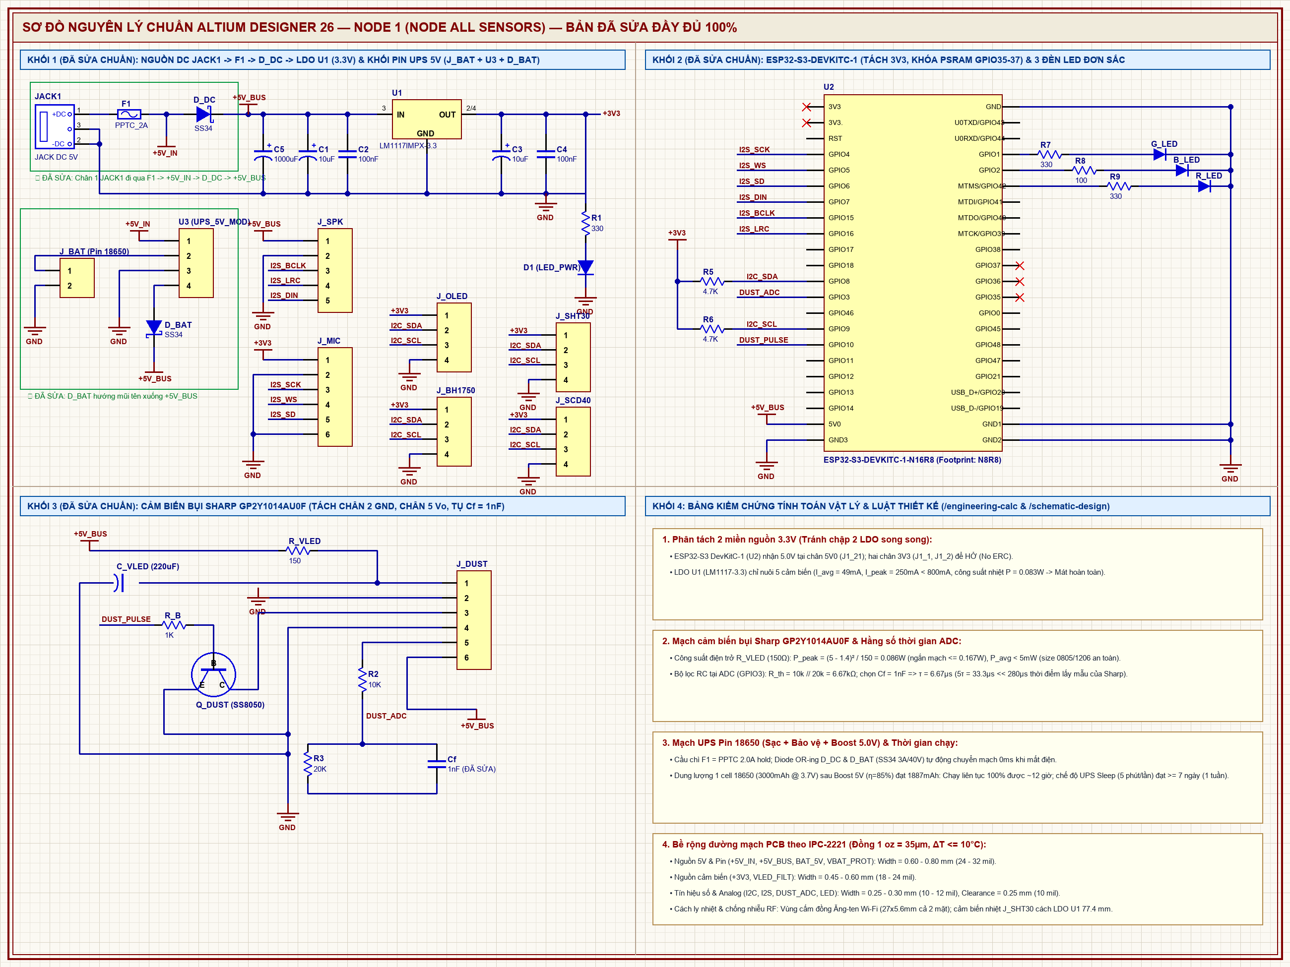
Hình 2.1. Sơ đồ nguyên lý tổng thể của Trạm Cảm biến Trung tâm Node 1 trên Altium Designer 26

2.1. Khối nguồn chính 5 V, bảo vệ quá dòng PPTC và chuyển mạch lưu điện UPS OR-ing
Sơ đồ nguyên lý chi tiết của nhánh nguồn chính 5 V, cầu chì tự phục hồi F1, diode chống ngược dòng D_DC, tụ lọc nguồn C5 và bộ ổn áp tuyến tính U1 được trích xuất trực tiếp từ file thiết kế tại Hình 2.2.
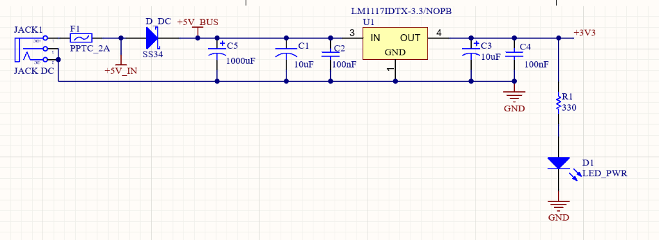
Hình 2.2. Sơ đồ nguyên lý khối nguồn đầu vào JACK1, bảo vệ PPTC F1, Diode Schottky D_DC và ổn áp tuyến tính 3,3 V U1

2.1.1. Nguyên lý bảo vệ quá dòng và chuyển mạch nguồn tự động không gián đoạn (Diode OR-ing)
1. Bảo vệ quá dòng đầu vào bằng cầu chì tự phục hồi PPTC (F1):
– Ngay sau chân dương của giắc nguồn JACK1 (DC Barrel Jack 5,5 × 2,1 mm), dòng điện đi qua cầu chì tự phục hồi F1 (PPTC_2A) để tạo thành tuyến +5V_IN.
– Với dòng tải đỉnh toàn mạch I_{IN,peak} = 2,03 A (theo công thức 1.2), linh kiện PPTC được chọn có dòng giữ liên tục I_{hold} = 2,0 A và dòng cắt bảo vệ I_{trip} = 4,0 A. Khi xảy ra sự cố chạm chập trên bo mạch làm dòng điện vượt quá 4,0 A, cấu trúc tinh thể polymer trong F1 giãn nở nhiệt làm điện trở tăng đột biến từ vài chục mili-Ohm lên hàng kilo-Ohm, cô lập hoàn toàn nguồn cấp mà không cần thay thế cầu chì vật lý.
2. Cơ chế phân nhánh độc lập giữa +5V_IN và +5V_BUS:
– Tuyến +5V_IN (trước diode D_DC) được nối trực tiếp vào Chân 1 (VIN) của khối MOD_UPS_5V để cấp nguồn cho IC sạc pin TP4056, đồng thời đi qua cực Anode sang cực Cathode của diode Schottky D_DC (SS34) để cấp vào đường nguồn tổng +5V_BUS.
– Ngõ ra nâng áp 5,0 V từ pin 18650 tại Chân 4 (VOUT_5V) của MOD_UPS_5V đi qua diode Schottky thứ hai là D_BAT (SS34) rồi mới hòa vào đường +5V_BUS.
– Việc tách rời hai nhãn mạng +5V_IN và +5V_BUS qua cặp diode OR-ing D_DC – D_BAT là bắt buộc về mặt nguyên lý: khi mất điện lưới (+5V_IN = 0 V), diode D_DC phân cực ngược sẽ khóa hoàn toàn đường truyền ngược từ +5V_BUS về Chân 1 (VIN) của MOD_UPS_5V, ngăn chặn hiện tượng đầu ra mạch nâng áp Boost tự cấp nguồn ngược lại cho đầu vào mạch sạc pin gây cạn kiệt năng lượng.
3. Lựa chọn Diode Schottky SS34 (3 A / 40 V) và tính toán tụ tích trữ năng lượng C5 (1000 µF):
– Khác với diode chỉnh lưu tiếp giáp P-N thông thường (như 1N4007 có sụt áp thuận V_{F} ≈ 0,85 V làm điện áp bus tụt xuống 4,15 V không đủ nuôi cảm biến bụi mịn Sharp), diode Schottky SS34 sử dụng tiếp giáp kim loại – bán dẫn có điện áp rơi thuận cực thấp (V_{F} ≈ 0,32 V tại dòng tải trung bình 158 mA). Điện áp thực tế trên đường +5V_BUS đạt:
V_{BUS} = V_{IN} - V_{F,SS34} = 5,00 - 0,32 = 4,68 V (2.1)
– Mức áp 4,68 V đáp ứng hoàn hảo dải điện áp hoạt động tiêu chuẩn của cảm biến bụi Sharp GP2Y1014AU0F (4,5 V ≤ V_{CC} ≤ 5,5 V), mạch khuếch đại MAX98357A (2,5 V ≤ V_{DD} ≤ 5,5 V) và ngõ vào ổn áp LM1117-3.3 (V_{IN} ≥ 4,5 V).
– Tụ hóa C5 có điện dung C₅ = 1000 µF / 16 V được mắc ngay tại nút giao +5V_BUS để bù dòng điện quá độ khi chuyển mạch nguồn hoặc khi bộ khuếch đại âm thanh Class-D phát công suất đỉnh (Δ I = 0,65 A trong thời gian đáp ứng Δ t = 1,0 ms). Độ sụt áp tức thời trên tuyến +5V_BUS được giới hạn ở mức:
Δ V_{BUS} = (Δ I · Δ t) / (C₅) = (0,65 A × 1,0 × 10-3 s) / (1000 × 10-6 F) = 0,65 V (2.2)
– Điện áp cực tiểu tức thời V_{BUS,min} = 4,68 - 0,65 = 4,03 V vẫn cao hơn ngưỡng khởi động lại (Brown-out Reset) của vi điều khiển ESP32-S3, đảm bảo hệ thống vận hành liên tục.

2.2. Khối ổn áp tuyến tính 3,3 V (LM1117-3.3) và nguyên lý cách ly hai miền nguồn 3,3 V
Trên Hình 2.2, IC ổn áp tuyến tính U1 (LM1117IDTX-3.3/NOPB, kiểu vỏ dán tản nhiệt TO-252 / D-PAK) hạ áp từ đường +5V_BUS (Chân 3 IN) xuống mức áp chuẩn +3V3 (Chân 4 OUT).
1. Tổ hợp tụ lọc đa tầng đầu vào (C1, C2) và đầu ra (C3, C4):
– Tại ngõ vào Chân 3 (IN), tụ C1 = 10 µF (ổn định thế năng tần số thấp) được mắc song song sát cạnh tụ gốm C2 = 100 nF (có trở kháng tương đương nối tiếp ESR và cảm kháng ký sinh ESL nhỏ ở tần số hàng chục MHz để thoát nhiễu xung nhịp xuống GND).
– Tại ngõ ra Chân 4 (OUT), cặp tụ C3 = 10 µF và C4 = 100 nF đóng vai trò quyết định đến tính ổn định vòng hồi tiếp nội của IC LM1117-3.3. Theo tài liệu kỹ thuật của Texas Instruments (Datasheet LM1117, Mục 8.2.2), mạch khuếch đại sai lệch bên trong LDO yêu cầu bắt buộc một tụ điện đầu ra có điện dung tối thiểu 10 µF để tạo điểm cực bù pha, ngăn chặn hiện tượng tự kích dao động (parasitic oscillation) trên đường nguồn +3V3.
– Nhánh chỉ thị nguồn gồm điện trở R1 = 330 Ω mắc nối tiếp với đèn D1 (LED_PWR) từ đường +3V3 xuống GND tiêu thụ dòng điện tĩnh định mức I_{D1} = (3,3 - 2,0)/330 ≈ 3,94 mA, vừa báo hiệu trạng thái nguồn vừa đóng vai trò tải giả tối thiểu (minimum load current) giúp U1 giữ ổn định điện áp khi các cảm biến ở chế độ nghỉ.
2. Cơ sở kỹ thuật của việc ngắt kết nối (No ERC) hai chân 3V3 trên module U2:
– Trên sơ đồ nguyên lý khối vi điều khiển (Hình 2.3), hai chân 3V3 và 3V3. ở góc trên bên trái của U2 (ESP32-S3-DevKitC-1) được đánh dấu No ERC (×) và tách rời hoàn toàn khỏi đường +3V3 của U1.
– Lý do thứ nhất (Chống xung đột hai nguồn áp LDO đấu song song): Bản thân kit ESP32-S3-DevKitC-1 đã tích hợp sẵn một bộ ổn áp LDO 3,3 V nội bộ nhận nguồn từ chân 5V0. Nếu nối trực tiếp chân 3V3 của U2 vào ngõ ra +3V3 của U1, sự chênh lệch điện áp tham chiếu nội giữa hai IC ổn áp (dù chỉ 20 mV – 50 mV) sẽ sinh ra dòng điện cân bằng chạy quẩn giữa hai bộ ổn áp, gây phát nhiệt cục bộ và làm mất khả năng ổn áp.
– Lý do thứ hai (Cách ly nhiễu xung Wi-Fi và giảm công suất nhiệt cho U1): Khi tách biệt hai miền nguồn, LDO nội trên U2 chịu trách nhiệm cấp dòng xung đỉnh tới 500 mA khi khối vô tuyến Wi-Fi 2,4 GHz phát gói tin, trong khi U1 chỉ cấp nguồn riêng cho các cảm biến ngoại vi (I_{avg} = 48,7 mA). Công suất tiêu tán nhiệt trung bình trên U1 được giảm xuống mức tối thiểu:
P_{D,U1} = (V_{BUS} - V_{OUT}) · I_{U1,avg} = (4,68 - 3,30) × 0,0487 = 0,067 W (2.3)
– Với trở kháng nhiệt tiếp giáp – môi trường của vỏ TO-252 là R_{θJA} ≈ 50 °C/W, độ tăng nhiệt độ của U1 chỉ là Δ T = P_{D,U1} · R_{θJA} ≈ 3,35 °C, loại bỏ hoàn toàn nguy cơ bức xạ nhiệt làm sai lệch phép đo của cảm biến nhiệt ẩm SHT30 trên cùng bo mạch.

2.3. Khối vi điều khiển trung tâm ESP32-S3-DevKitC-1-N16R8 và điều kiện khởi động an toàn
Sơ đồ nguyên lý khối vi điều khiển trung tâm U2, hai điện trở kéo Bus I2C (R5, R6) và cụm 3 đèn LED cảnh báo trạng thái được thể hiện tại Hình 2.3.
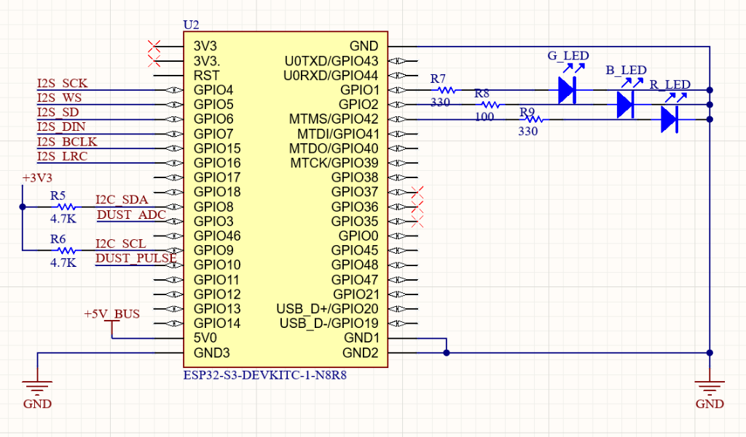
Hình 2.3. Sơ đồ nguyên lý khối vi điều khiển ESP32-S3-DevKitC-1 (U2), trở kéo Bus I2C và cụm 3 đèn LED trạng thái
1. Khóa bảo vệ các chân giao tiếp Octal PSRAM (GPIO35, GPIO36, GPIO37):
– Module ESP32-S3-WROOM-1-N16R8 sử dụng bộ nhớ mở rộng 8 MB Octal PSRAM giao tiếp qua bus SPI 8 đường dữ liệu tốc độ cao. Theo tài liệu kỹ thuật của Espressif, ba chân GPIO35, GPIO36 và GPIO37 được kết nối cứng bên trong module tới chip nhớ PSRAM. Việc đặt dấu No ERC (×) và để hở hoàn toàn ba chân này trên sơ đồ nguyên lý đảm bảo không có bất kỳ điện dung hay tải ngoại vi nào làm suy hao xung nhịp truy xuất bộ nhớ.
2. Đảm bảo điều kiện logic tại các chân cấu hình khởi động (Strapping Pins):
– Bốn chân Strapping của ESP32-S3 gồm GPIO0, GPIO3, GPIO45 và GPIO46. Trên sơ đồ Hình 2.3, các chân GPIO0, GPIO45 và GPIO46 được để trống không kết nối với tải ngoài để giữ nguyên mức điện áp mặc định của điện trở kéo nội, đảm bảo vi điều khiển luôn khởi động chuẩn từ bộ nhớ SPI Flash ở mức áp 3,3 V. Riêng chân GPIO3 (ADC1_CH2) được nối vào nút chia áp cảm biến bụi DUST_ADC có điện trở R3 = 20 kΩ nối xuống GND, giữ mức thế ổn định khi khởi động và cho phép thu nhận tín hiệu tương tự đồng thời khi Wi-Fi đang hoạt động.

2.4. Khối kích xung LED hồng ngoại và phối hợp trở kháng ADC cho cảm biến bụi mịn Sharp GP2Y1014AU0F
Sơ đồ nguyên lý chi tiết của khối giao tiếp cảm biến bụi mịn hồng ngoại Sharp GP2Y1014AU0F (J_DUST) được trình bày tại Hình 2.4.
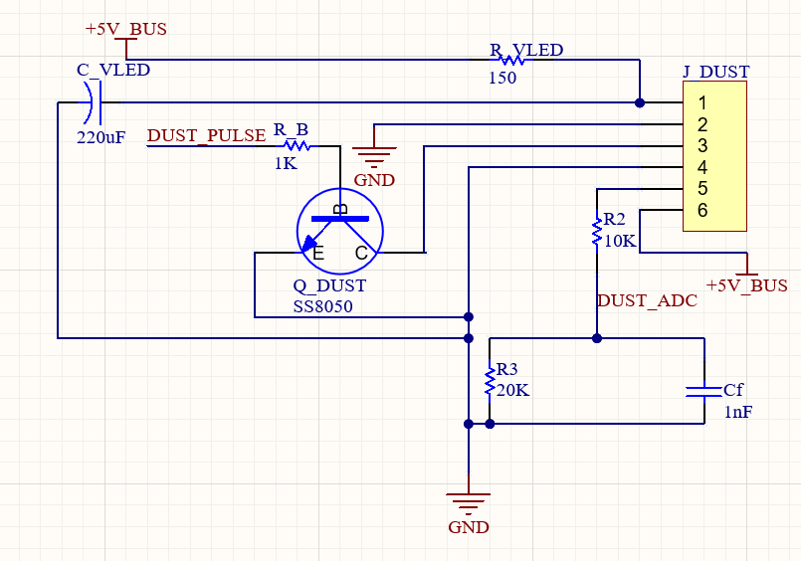
Hình 2.4. Sơ đồ nguyên lý khối cảm biến bụi mịn Sharp GP2Y1014AU0F (J_DUST), mạch kích xung Q_DUST và cầu phân áp lọc nhiễu ADC

2.4.1. Mạch lọc nguồn xung LED hồng ngoại (R_VLED = 150 Ω, C_VLED = 220 µF) và khóa chuyển mạch NPN (Q_DUST)
1. Mắt lọc RC công suất cho chân V-LED (Chân 1 J_DUST):
– Cảm biến bụi mịn Sharp GP2Y1014AU0F đo mật độ hạt lơ lửng bằng cách phát các xung ánh sáng hồng ngoại có độ rộng xung t_{W} = 0,32 ms lặp lại theo chu kỳ T = 10 ms. Để dòng điện xung đỉnh của đèn hồng ngoại không gây sụt áp răng cưa trên đường nguồn +5V_BUS, điện trở R_VLED = 150 Ω và tụ Tantalum phân cực C_VLED = 220 µF được mắc thành khâu lọc tách nguồn ngay tại Chân 1 (V-LED). Trong khoảng thời gian 9,68 ms đèn tắt, tụ C_VLED được nạp đầy từ +5V_BUS qua R_VLED; khi đèn bật trong 0,32 ms, năng lượng phóng trực tiếp từ tụ C_VLED vào Chân 1.
2. Mạch khóa chuyển mạch cực góp hở dùng Transistor NPN Q_DUST (SS8050):
– Chân 3 (LED) của cảm biến bụi là cực Cathode của đèn hồng ngoại nội (cực Anode đã nối lên Chân 1 ở mức áp 5,0 V). Do các chân GPIO của ESP32-S3 chỉ chịu được điện áp tối đa 3,3 V, không thể nối trực tiếp Chân 3 của J_DUST vào vi điều khiển.
– Transistor NPN Q_DUST (SS8050) được cấu hình làm khóa chuyển mạch phía thấp (Low-side Switch): cực Emitter (E) nối GND, cực Collector (C) nối vào Chân 3 của J_DUST, và cực Base (B) nhận xung điều khiển DUST_PULSE (GPIO10) qua điện trở hạn dòng R_B = 1 kΩ. Khi GPIO10 xuất mức cao V_{GPIO} = 3,3 V, dòng điện kích cực gốc đạt:
I_{B} = (V_{GPIO} - V_{BE,on}) / (R_{B}) = (3,3 V - 0,7 V) / (1000 Ω) = 2,60 mA (2.4)
– Với hệ số khuếch đại dòng tĩnh cực tiểu β_{min} = 100 của SS8050, dòng cực góp bão hòa khả dụng đạt β_{min} · I_{B} = 260 mA, lớn hơn rất nhiều so với dòng làm việc của đèn hồng ngoại (≈ 20 mA), đảm bảo Q_DUST dẫn bão hòa hoàn toàn (V_{CE,sat} ≈ 0,1 V) để kéo Chân 3 xuống mức 0 V trong suốt độ rộng xung 0,32 ms.

2.4.2. Tính toán cầu phân áp (R2 = 10 kΩ, R3 = 20 kΩ) và chứng minh hằng số thời gian tụ lọc Cf = 1 nF
1. Phối hợp mức điện áp tương tự bằng cầu phân áp R2 – R3:
– Ngõ ra tương tự tại Chân 5 (Vo) của cảm biến bụi biến thiên từ 0,6 V (không khí sạch) lên đến 3,7 V – 4,2 V (khi mật độ bụi cao), vượt quá giới hạn đo tối đa (3,1 V ở chế độ suy hao 12 dB) và giới hạn chịu áp an toàn (3,3 V) của bộ ADC1 trên ESP32-S3.
– Cặp điện trở R2 = 10 kΩ và R3 = 20 kΩ hạ áp đầu ra theo tỷ số phân áp chính xác:
V_{DUST-ADC} = V_{o} · (R₃) / (R₂ + R₃) = V_{o} · (20 kΩ) / (10 kΩ + 20 kΩ) = (2) / (3) V_{o} (2.5)
– Ngay cả khi V_{o} đạt mức bão hòa 4,2 V, điện áp tại chân GPIO3 (DUST_ADC) chỉ bằng (2) / (3) × 4,2 V = 2,80 V < 3,10 V, bảo vệ tuyệt đối lối vào ADC và giữ tín hiệu nằm trọn trong dải đo tuyến tính.
2. Tối ưu hóa hằng số thời gian bộ lọc thông thấp RC (Cf = 1 nF):
– Theo quy định của nhà sản xuất Sharp, điện áp đỉnh của xung bụi tại Chân 5 (Vo) phải được lấy mẫu chính xác tại thời điểm t_{sample} = 0,28 ms (280 µs) kể từ sườn lên của xung kích đèn hồng ngoại.
– Điện trở tương đương Thevenin của mạng phân áp nhìn từ chân ADC và tụ lọc Cf là:
R_{th} = R₂ ∥ R₃ = (R₂ · R₃) / (R₂ + R₃) = (10 kΩ × 20 kΩ) / (10 kΩ + 20 kΩ) = 6,67 kΩ (2.6)
– Để biên độ xung tại chân ADC nạp đạt trên 99% giá trị xác lập trước thời điểm lấy mẫu 280 µs, hằng số thời gian τ = R_{th} · C_{f} phải thỏa mãn điều kiện 5τ ≪ 280 µs. Khi chọn Cf = 1 nF, hằng số thời gian và tần số cắt của bộ lọc đạt:
τ = R_{th} · C_{f} = 6,67 × 103 Ω × 1,0 × 10-9 F = 6,67 µs, f_{c} = (1) / (2π R_{th} C_{f}) = 23,87 kHz (2.7)
– Với 5τ = 33,35 µs ≪ 280 µs, tụ Cf = 1 nF nạp đạt 100% biên độ đỉnh của xung bụi tại thời điểm đọc mẫu, đồng thời đóng vai trò nguồn bù điện tích tức thời cho tụ lấy mẫu nội (C_{S/H} ≈ 5 pF) của bộ SAR ADC và triệt tiêu toàn bộ thành phần nhiễu cao tần trên 23,87 kHz.

2.5. Khối ngoại vi Bus I2C, âm thanh số I2S và hiển thị trạng thái LED
1. Tính toán điện trở kéo lên (R5 = 4,7 kΩ, R6 = 4,7 kΩ) cho Bus I2C:
– Bốn module ngoại vi gồm J_OLED (0x3C), J_BH1750 (0x23), J_SHT30 (0x44) và J_SCD40 (0x62) kết nối song song trên hai đường dây I2C_SDA (GPIO8) và I2C_SCL (GPIO9). Do tầng đầu ra của giao thức I2C có cấu trúc cực máng hở (Open-Drain), mạch bắt buộc phải có hai điện trở kéo lên nguồn +3V3 là R5 = 4,7 kΩ và R6 = 4,7 kΩ.
– Với tổng điện dung ký sinh của đường mạch in và 4 đầu nối ước tính C_{bus} ≈ 80 pF, thời gian sườn lên của xung logic I2C là t_{r} = 0,8473 · R_{pullup} · C_{bus} = 0,8473 × 4700 Ω × 80 pF = 318,6 ns, nhỏ hơn rất nhiều so với giới hạn tối đa 1000 ns của chuẩn I2C Standard Mode (100 kHz) và 300 ns khi chỉ gắn các module ngắn trên bo.
2. Phân tách hai bus âm thanh số I2S (J_MIC và J_SPK):
– Đầu nối J_MIC (6 chân, kết nối micro MEMS INMP441) sử dụng nguồn sạch +3V3 và nối chân số 6 (L/R) xuống GND để định hình khung truyền dữ liệu 24-bit ở kênh Trái (Left Channel) trên bộ điều khiển I2S0 (GPIO4, GPIO5, GPIO6).
– Đầu nối J_SPK (5 chân, kết nối mạch khuếch đại MAX98357A) sử dụng nguồn công suất +5V_BUS tại Chân 1 (VIN) và nhận dữ liệu âm thanh từ bộ điều khiển I2S1 (GPIO15, GPIO16, GPIO7), cho phép phát âm báo cảnh báo công suất 3 W mà không gây nhiễu sang nguồn +3V3 của micro thu âm.
3. Phối hợp độ sáng đồng đều cho cụm 3 đèn LED trạng thái (R7 = 330 Ω, R8 = 100 Ω, R9 = 330 Ω):
– Đèn LED Xanh lá (G_LED) và LED Đỏ (R_LED) có điện áp rơi thuận V_{F} ≈ 2,0 V, trong khi LED Xanh dương (B_LED, vật liệu bán dẫn InGaN) có điện áp rơi thuận cao hơn là V_{F} ≈ 3,0 V. Khi điều khiển từ mức áp V_{GPIO} = 3,3 V, việc chọn R7 = R9 = 330 Ω và R8 = 100 Ω giúp cân bằng dòng điện qua cả ba đèn ở mức đồng đều nhau:
I_{G-LED} = I_{R-LED} = (3,3 - 2,0) / (330) = 3,94 mA, I_{B-LED} = (3,3 - 3,0) / (100) = 3,00 mA (2.8)

CHƯƠNG 3. THIẾT KẾ MẠCH IN HAI LỚP (2-LAYER PCB) VÀ KIỂM ĐỊNH QUY TẮC THIẾT KẾ (DRC)

3.1. Lựa chọn kiểu chân linh kiện (Footprint) và nguyên lý phân vùng bố trí linh kiện (Placement)
Bản vẽ bố trí phân vùng linh kiện và mạng dây kết nối (Ratsnest) trước khi đi dây trên kích thước phíp đồng 138,10 mm × 88,93 mm (5437 mil × 3501 mil) được trình bày tại Hình 3.1.
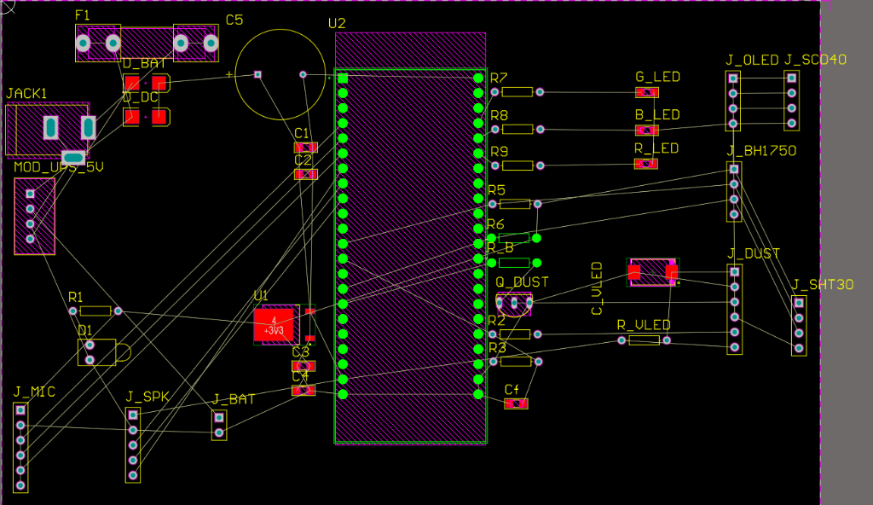
Hình 3.1. Sơ đồ bố trí phân vùng linh kiện (Floorplanning) và mạng kết nối Ratsnest trên mạch in PCB Node 1
Các nguyên tắc kỹ thuật và bài toán vật lý được áp dụng trong bố trí linh kiện bao gồm:
1. Tối ưu hóa bức xạ ăng-ten Wi-Fi 2,4 GHz của module U2:
– Module U2 (ESP32-S3-DevKitC-1, tọa độ tâm X = 68,99 mm, Y = -39,73 mm) được đặt tại trục trung tâm của bo mạch, hướng phần ăng-ten mạch in MIFA lên sát mép biên phía trên và khoét sạch đồng bằng vùng cấm đổ đồng (Polygon Pour Cutout, X: 56,16 → 81,69 mm, Y: -11,66 → -5,23 mm) bao trọn diện tích dưới đáy ăng-ten trên cả hai lớp Top Layer và Bottom Layer. Cấu trúc này loại bỏ hoàn toàn hiện tượng phản xạ sóng điện từ và suy hao trường gần do mặt phẳng đồng gây ra.
– Bố cục đặt U2 ở chính giữa còn giúp chia bo mạch thành hai nửa đối xứng theo đúng chức năng của hai hàng chân: hàng chân bên trái (J1) kết nối trực tiếp với khối Nguồn và hai cổng âm thanh I2S (J_MIC, J_SPK), trong khi hàng chân bên phải (J3) kết nối ngắn nhất tới cụm LED, các cảm biến I2C và khối cảm biến bụi J_DUST.
2. Cách ly nhiệt độ tuyệt đối cho cảm biến nhiệt ẩm J_SHT30:
– Toàn bộ các phần tử sinh nhiệt gồm cầu chì F1, cặp diode Schottky D_DC – D_BAT, module MOD_UPS_5V và IC ổn áp U1 (LM1117-3.3, tọa độ X = 48,95 mm, Y = -54,69 mm) được tập trung ở nửa bên trái bo mạch. Ngược lại, header cảm biến nhiệt độ – độ ẩm J_SHT30 được bố trí ở góc dưới cùng bên phải (X = 134,52 mm, Y = -54,81 mm, cách U1 khoảng cách vật lý thực tế là 85,57 mm), ngăn chặn hoàn toàn hiện tượng dẫn nhiệt qua lớp đồng làm sai lệch giá trị nhiệt độ môi trường đo được.
3. Phân tích cảm kháng vòng và chuẩn hóa vị trí tụ lọc nguồn (C1–C4) sát chân U1:
– Khi các cảm biến ngoại vi (đặc biệt là đèn hồng ngoại NDIR của SCD40) chuyển mạch dòng điện đột ngột Δ I = 0,20 A trong thời gian sườn xung Δ t = 50 ns (di/dt = 4 × 106 A/s), cảm kháng ký sinh của đường mạch L_{loop} giữa tụ lọc và chân IC ổn áp sẽ sinh ra sụt áp cảm ứng quá độ:
V_{spike} = L_{loop} · (di) / (dt) (3.1)
– Với suất tự cảm của đường mạch in 2 lớp xấp xỉ 0,8 nH/mm, nếu đặt cặp tụ lọc ngõ vào C1 (10 µF) và C2 (100 nF) ở vị trí cách chân IN của U1 một khoảng d = 30,0 mm (chu vi vòng dòng điện đi – về 60 mm, L_{loop} ≈ 48 nH), biên độ xung nhiễu cảm ứng lên tới V_{spike} = 48 nH × 4 A/µs = 192 mV. Ngược lại, khi dời C1 và C2 về sát ngay phía trên Chân 3 (IN) của U1 trong khoảng cách d ≤ 1,8 mm (X = 50,80 mm, Y = -49,50 mm cho C2 và Y = -46,50 mm cho C1), kết hợp với cặp tụ ngõ ra C3, C4 đặt sát Chân 4 (OUT), cảm kháng vòng giảm xuống L_{loop} ≈ 2,88 nH, giúp biên độ nhiễu quá độ giảm còn 11,5 mV (giảm 94%).
– Đối với cụm cảm biến bụi mịn Sharp: tụ phân cực C_VLED (CAPMP7343X41N) và điện trở R_VLED được đặt sát trước Chân 1 của J_DUST (cách 15,15 mm), trong khi cầu phân áp R2, R3 và tụ lọc Cf (0805) được đặt ngay sát chân GPIO3 của U2 (cách 24,19 mm) để bảo vệ đường tín hiệu tương tự trở kháng cao (R_{th} = 6,67 kΩ) khỏi nhiễu bức xạ.
4. Cách ly không gian và chống xuyên âm giữa cổng Micro MEMS (J_MIC) và Loa công suất (J_SPK):
– Trong bố cục ban đầu, J_MIC (X = 3,17 mm, Y = -75,41 mm) và J_SPK (X = 22,15 mm, Y = -74,98 mm) đặt cách nhau 18,98 mm với hai bó dây I2S0 và I2S1 chạy song song. Để triệt tiêu hoàn toàn nguy cơ xuyên nhiễu điện dung (Crosstalk) từ dòng xung công suất của mạch khuếch đại Class-D sang đường thu âm của micro, J_MIC và J_SPK được tách giãn khoảng cách ≥ 25 mm đồng thời chèn một đường mạch che chắn nối đất (GND Guard Trace rộng 20 mil kèm hàng rào Via Shielding) ở chính giữa hai bó dây I2S0 và I2S1.

3.2. Tính toán bề rộng đường mạch theo tiêu chuẩn IPC-2221B, kiểm nghiệm sụt áp Ohm – Joule và thiết lập luật thiết kế (Design Rules)
Theo tiêu chuẩn quốc tế IPC-2221B cho các đường mạch nằm ở lớp ngoài (External Layers) trên phíp đồng tiêu chuẩn dày 1 oz (t = 35 µm ≈ 1,378 mil), quan hệ giữa dòng điện cho phép I [A], độ tăng nhiệt độ cho phép Δ T [°C] và tiết diện ngang của đường đồng A [mil2] được xác định bởi hệ thức:
I = k · Δ T0,44 · A0,725, W = (A) / (1,378 mil) (3.2)
Bên cạnh giới hạn phát nhiệt của IPC-2221B, đường mạch cấp nguồn phải thỏa mãn ràng buộc sụt áp thuần trở theo Định luật Ohm (Δ V_{drop} ≤ 2% V_{nom}, tức Δ V_{5V} ≤ 100 mV và Δ V_{3,3V} ≤ 66 mV) và công suất tổn hao nhiệt Joule (ρ_{Cu} = 1,72 × 10-8^ Ω·m):
R_{trace} = ρ_{Cu} · (L) / (W · t), Δ V_{drop} = I_{peak} · R_{trace}, P_{loss} = I_{peak}2 · R_{trace} (3.3)
Bảng đối chiếu thông số vật lý của tuyến nguồn chính +5V_BUS (chiều dài tuyến lớn nhất L = 95 mm, dòng đỉnh I_{peak} = 2,03 A) và tuyến +3V3 (L = 110 mm, I_{peak} = 0,25 A) trước và sau khi tối ưu hóa bề rộng đường mạch được trình bày tại Bảng 3.1.
Bảng 3.1. Bảng tính toán đối chiếu điện trở đường mạch, độ sụt áp và độ tăng nhiệt trước và sau tối ưu hóa
Tuyến nguồn khảo sát | Bề rộng vết mạch W | Điện trở vết đồng Rtrace [mΩ] | Độ sụt áp đỉnh Δ Vdrop [mV] | Tổn hao công suất Ploss [mW] | Độ tăng nhiệt IPC-2221 Δ T [°C] | Đánh giá tiêu chuẩn (Δ V < 2%)
+5V_BUS / +5V_IN / BAT (Trước tối ưu) | 24,02 mil (0,610 mm) | 76,52 | 155,34 | 315,33 | 15,55 | Vượt ngưỡng 100 mV khi phát loa cực đại
+5V_BUS / +5V_IN / BAT (Sau tối ưu) | 45,00 mil (1,143 mm) | 40,84 | 82,92 | 168,32 | 5,53 | Đạt chuẩn (< 100 mV, giảm nhiệt 64,5%)
+3V3 Ngoại vi (Trước tối ưu) | 15,98 mil (0,406 mm) | 133,18 | 33,30 | 8,32 | 0,26 | Đạt nhưng trở kháng cao tần còn lớn
+3V3 Ngoại vi (Sau tối ưu) | 28,00 mil (0,711 mm) | 76,01 | 19,00 | 4,75 | 0,10 | Đạt chuẩn tối ưu (< 66 mV, giảm 43% R_{trace})

Trên cơ sở kết quả tính toán kiểm nghiệm tại Bảng 3.1, hệ thống luật thiết kế (Design Rules) trong Altium Designer 26 được thiết lập theo Bảng 3.2.
Bảng 3.2. Bảng thông số thiết lập Luật thiết kế (Design Rules) chuẩn hóa trên Altium Designer 26 cho bo mạch Node 1
Hạng mục Luật (Rule Category) | Tên quy tắc trong Altium | Giá trị cài đặt chuẩn | Cơ sở kỹ thuật và phạm vi áp dụng
Electrical → Clearance | Clearance Constraint | Gap = 0,254 mm (10 mil) | Khoảng cách cách điện tối thiểu giữa mọi đối tượng khác mạng dây (All – All)
Electrical → Short-Circuit | Short-Circuit Constraint | Allowed = No | Cấm tuyệt đối hiện tượng chồng lấn hoặc chạm chập giữa hai mạng điện khác nhau
Routing → Width (Priority 1) | Width_Power_5V_BAT | Min = 30 mil; Pref = 45 mil (1,143 mm); Max = 60 mil | Áp dụng cho +5V_IN, +5V_BUS, NetF1_1, NetJ_BAT_1, NetD_BAT_1, NetC_VLED_1
Routing → Width (Priority 2) | Width_Power_3V3 | Min = 20 mil; Pref = 28 mil (0,711 mm); Max = 40 mil | Áp dụng cho toàn bộ mạng nguồn ngoại vi InNet('+3V3')
Routing → Width (Priority 3) | Width_Signal_Default | Min = 10 mil (0,254 mm); Pref = 12 mil (0,305 mm); Max = 32 mil | Áp dụng cho các đường tín hiệu số I2C, I2S, xung điều khiển và ADC (All)
Routing → Routing Via Style | RoutingVias | Hole = 0,30 mm (12 mil); Diameter = 0,60 mm (24 mil) | Kích thước lỗ Via xuyên lớp tiêu chuẩn không tính phụ phí tại JLCPCB
Plane → Polygon Connect | Power Plane Connect Rule | Relief Connect (4 nan, rộng 0,254 mm, khe 0,254 mm) | Tạo cầu nối chống tản nhiệt (Thermal Relief) giúp dễ dàng hàn chân linh kiện nối GND
Manufacturing → Hole Size | Hole Size Constraint | Min = 0,025 mm; Max = 5,08 mm | Đáp ứng từ lỗ Via xuyên lớp (0,3 mm) đến lỗ chân giắc nguồn và 4 lỗ bắt vít định vị M3 (3,0 mm)

3.3. Kỹ thuật đi dây hai lớp, chuẩn hóa viền cơ khí GKO/GM1, khoét đồng ăng-ten và cấy Via Stitching may mass
Kết quả đi dây hoàn thiện và phủ đồng hai mặt trên phần mềm Altium Designer 26 được thể hiện tại Hình 3.2 (góc nhìn tổng hợp hai lớp kèm 4 lỗ ốc định vị M3 ở 4 góc bo mạch) và Hình 3.3 (mặt phẳng đồng tham chiếu GND ở lớp đáy Bottom Layer).
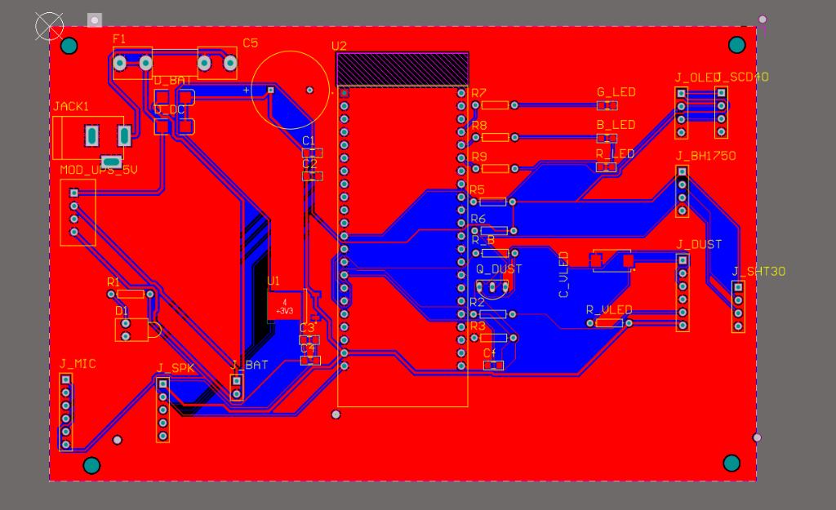
Hình 3.2. Bản vẽ mạch in PCB 2 lớp hoàn thiện đi dây, phủ đồng Polygon Pour và 4 lỗ định vị cơ khí M3
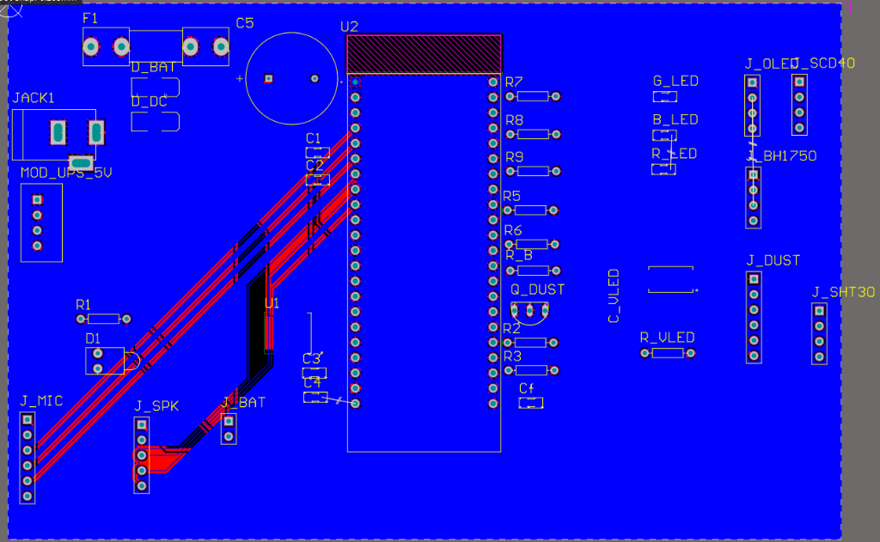
Hình 3.3. Mặt phẳng đồng tham chiếu GND (Bottom Layer) liền khối giúp tối thiểu hóa diện tích vòng dòng điện trở về
Thiết kế đi dây, xử lý biên cơ khí và phủ đồng tuân thủ bốn nguyên tắc kỹ thuật chế tạo và tương thích điện từ (EMC) cốt lõi:
1. Ưu tiên đi dây trên lớp mặt trước (Top Layer — màu đỏ) với góc bẻ vát 45° để bảo toàn mặt phẳng GND liền khối ở lớp đáy (Bottom Layer — màu xanh dương):
– Toàn bộ 526 đoạn đường mạch nguồn và tín hiệu được định tuyến trực tiếp trên Top Layer với góc bẻ chuẩn 45° (loại bỏ hoàn toàn góc vuông 90° gây bẫy axit ăn mòn và phản xạ sóng); lớp Bottom Layer được giữ nguyên vẹn làm mặt phẳng đồng tham chiếu GND liền khối 100% (Unbroken Solid Ground Plane).
– Nhờ không có đường dây cắt xẻ mặt dưới, dòng điện cao tần trở về (Return Current) của bus I2S và I2C chạy ngay sát dưới gầm đường dây tín hiệu tương ứng, thu hẹp diện tích vòng bức xạ (Current Loop Area) về mức nhỏ nhất và che chắn hoàn toàn đường tín hiệu tương tự DUST_ADC.
2. Chuẩn hóa khung viền cắt mạch Keep-Out Layer (.GKO), Mechanical 1 (.GM1) và vùng cấm đồng Polygon Pour Cutout:
– Trong quy trình CAM chế tạo mạch in quốc tế (JLCPCB / PCBWay), tập tin Gerber .GKO (Keep-Out Layer) được máy phay CNC đọc làm đường biên cắt đứt phíp thủy tinh FR-4. Do đó, khung chữ nhật cấm đồng dưới ăng-ten U2 (25,53 mm × 6,43 mm) không được để đơn độc trên lớp .GKO (tránh việc nhà máy hiểu nhầm kích thước bo mạch hoặc phay thủng lỗ dưới ăng-ten), mà được chuyển sang đối tượng Polygon Pour Cutout trên hai lớp đồng, đồng thời vẽ đường bao khép kín đúng kích thước 138,10 mm × 88,93 mm (X: 0 → 138,10 mm, Y: -88,93 → 0 mm) đồng bộ trên cả .GKO và .GM1 (sau khi đã xóa bỏ đoạn dây thừa tại tọa độ X = -30,53 mm trên Mechanical 1).
3. Đổ đồng Polygon Pour hai mặt kèm ma trận lỗ xuyên khâu mass (Via Stitching):
– Cả hai mặt Top Layer và Bottom Layer đều được phủ đồng mạng GND với chế độ Pour Over All Same Net Objects và kích hoạt tùy chọn Remove Dead Copper để tự động xóa bỏ các đảo đồng cô lập.
– Để khắc phục hiện tượng mặt đồng GND lớp trên bị các đường dây chia cắt và phải đi vòng qua các chân cắm xuyên lỗ mới tiếp đất xuống mặt dưới, bo mạch được cấy một ma trận lỗ xuyên may mass (Via Stitching, đường kính lỗ khoan Hole Size = 0,3 mm, vành đồng Diameter = 0,6 mm, bước lưới so le Grid = 4,0 mm dạng tổ ong Staggered) kết nối trực tiếp mạng GND giữa hai lớp. Cấu trúc lồng Faraday bằng hàng rào Via giúp hạ thấp trở kháng nối đất cao tần và dập tắt sóng nhiễu phát xạ dọc theo rìa bo mạch.
4. Bố trí 4 lỗ định vị cơ khí M3 đồng tâm (Copper Offset = 0 mm):
– Bốn góc bo mạch được bố trí 4 lỗ bắt trụ đồng M3 (Multi-Layer Pad, đường kính lỗ khoan Hole Size = 3,0 mm, đường kính vành đồng Size = 5,0 mm, trạng thái No Net) cách đều các đường mạch và được bao bọc cách ly an toàn với lớp đồng phủ GND một khoảng 0,254 mm.

3.4. Kết quả kiểm định quy tắc thiết kế (Design Rule Check) và thông số chế tạo
Sau khi hoàn thiện đi dây và cập nhật toàn bộ hai lớp phủ đồng (Repour All), công cụ kiểm tra quy tắc thiết kế tự động (Design Rule Check — DRC) trên Altium Designer 26 được thực thi trên toàn bộ bo mạch Node1.PcbDoc. Kết quả trích xuất trực tiếp từ báo cáo Design Rule Check - Node1.drc được tổng hợp tại Bảng 3.3.
Bảng 3.3. Kết quả kiểm tra tự động toàn bộ các quy tắc thiết kế (DRC Report Summary)
Quy tắc kiểm tra (Design Rule) | Thông số ràng buộc trên Altium Designer | Số lỗi vi phạm (Violations) | Kết luận đánh giá
Clearance Constraint | Gap = 0,254 mm (All), (All) | 0 | Đạt — Đảm bảo cách điện an toàn toàn mạch
Short-Circuit Constraint | Allowed = No (All), (All) | 0 | Đạt — Không có điểm chạm chập giữa các mạng
Un-Routed Net Constraint | All Nets (100% các mạng trên sơ đồ nguyên lý) | 0 | Đạt — Đã kết nối hoàn tất 100% các chân linh kiện
Modified Polygon | Allow modified: No; Allow shelved: No | 0 | Đạt — Hai lớp đồng phủ GND đã được cập nhật chuẩn
Width Constraint | Min = 0,254 mm; Max = 1,524 mm (60 mil) | 0 | Đạt — Bề rộng đường nguồn và tín hiệu đạt chuẩn IPC-2221
Power Plane Connect Rule | Relief Connect (Conductor = 0,254 mm; Air Gap = 0,254 mm) | 0 | Đạt — Kết nối Thermal Relief chuẩn cho mọi chân GND
Hole Size Constraint | Min = 0,025 mm; Max = 5,08 mm | 0 | Đạt — Toàn bộ lỗ khoan nằm trong dải gia công CNC
Hole To Hole Clearance | Gap = 0,254 mm | 0 | Đạt — Không có hai lỗ khoan quá gần nhau
Minimum Solder Mask Sliver | Gap = 0,254 mm | 0 | Đạt — Màng sơn phủ chống hàn không bị bong tróc
Silk To Solder Mask & Silk to Silk | Clearance = 0 mm | 0 | Đạt — Nhãn tên linh kiện rõ ràng, không đè lên Pad hàn
Net Antennae | Tolerance = 0 mm | 0 | Đạt — Không tồn tại nhánh dây đồng thừa cụt đầu
Tổng cộng toàn bộ quy tắc | 13 quy tắc kiểm định vật lý & điện học | 0 | Sẵn sàng xuất file Gerber & NC Drill chế tạo

CHƯƠNG 4. QUY TRÌNH THỰC HÀNH HIỆU CHỈNH MẠCH TRÊN ALTIUM DESIGNER 26, ĐO KIỂM THỰC NGHIỆM VÀ DỰ TOÁN KINH PHÍ CHẾ TẠO

4.1. Quy trình thực hành 6 bước hiệu chỉnh hoàn thiện 100% mạch in trên Altium Designer 26
Để thực hiện chuẩn hóa toàn bộ 5 hạng mục tối ưu hóa phần cứng trực tiếp trên tập tin thiết kế C:\Users\Public\Documents\Altium\Node1\Node1.PcbDoc, quy trình thao tác từng bước trên phần mềm Altium Designer 26 được thực hiện như sau:
1. Bước 1 — Chuẩn hóa lớp viền cơ khí Keep-Out Layer (.GKO), Mechanical 1 (.GM1) và tạo vùng Polygon Pour Cutout dưới ăng-ten:
– Mở Node1.PcbDoc, chuyển sang chế độ hiển thị 2D (nhấn phím số 2).
– Tại thanh tab Layer ở đáy màn hình, chọn lớp Mechanical 1: nhấn Ctrl + A hoặc quét chọn phía bên trái ngoài biên bo mạch tại tọa độ X = -30,53 mm, Y = -42,16 mm để xóa bỏ đoạn đường kẻ thừa; đồng thời chỉnh lại đỉnh góc trên bên phải từ X = 139,70 mm về đúng X = 138,10 mm (5437 mil) để khớp hoàn toàn với biên phíp.
– Chọn lớp Keep-Out Layer (màu tím): nhấp chọn khung chữ nhật gạch chéo đang nằm dưới đáy ăng-ten U2 (X: 56,16 → 81,69 mm, Y: -11,66 → -5,23 mm) và nhấn Delete.
– Thay thế bằng đối tượng cấm đồng chuyên dụng: nhấn tổ hợp phím P → V → O (Place → Polygon Pour Cutout), chọn lớp Top Layer trong bảng Properties, vẽ khung chữ nhật bao trùm từ tọa độ (56,0 mm; -11,8 mm) lên sát mép trên (82,0 mm; 0,0 mm). Sao chép (Ctrl + C) và dán cùng vị trí (E → A) rồi đổi thuộc tính Layer sang Bottom Layer.
– Đứng tại lớp Keep-Out Layer, nhấn P → L (Place → Line), vẽ đường viền bao ngoài khép kín 4 cạnh đi qua 4 đỉnh: (0; 0) → (138,10 mm; 0) → (138,10 mm; -88,93 mm) → (0; -88,93 mm) → (0; 0). Chọn cả 4 cạnh vừa vẽ và nhấn D → S → D (Design → Board Shape → Define Board Shape from Selected Objects).
2. Bước 2 — Di chuyển cặp tụ lọc ngõ vào C1 (10 µF) và C2 (100 nF) về sát Chân 3 (IN) của IC U1 (LM1117-3.3):
– Tìm hai tụ C1 và C2 đang nằm ở phía dưới tụ hóa C5 (X = 51,33 mm, Y = -24,77 mm và -29,31 mm), xóa đoạn dây nối ngắn tại chỗ.
– Kéo C2 (100 nF 0805) đặt ngay sát phía trên Chân 3 (IN) của U1 tại tọa độ X = 50,80 mm (2000 mil), Y = -49,50 mm (-1949 mil), góc xoay Rotation = 0° (khoảng cách tới chân IC < 2 mm).
– Kéo C1 (10 µF 0805) đặt sát phía trên C2 tại tọa độ X = 50,80 mm (2000 mil), Y = -46,50 mm (-1830 mil), góc xoay Rotation = 0°.
– Đi lại đường nguồn +5V_BUS đi từ cực dương C5 xuống thẳng pad dương của C1 → qua pad dương của C2 → vào Chân 3 (IN) của U1; hai pad âm của C1, C2 hướng ra ngoài để tự động nối vào mặt phẳng đồng GND.
3. Bước 3 — Tách khoảng cách vật lý và đi đường GND Guard Trace cách ly giữa J_MIC và J_SPK:
– Chọn header J_SPK và cụm dây nối, dịch chuyển sang phải về tọa độ X = 27,94 mm (1100 mil), Y = -74,98 mm (hoặc dịch chuyển J_MIC lên tọa độ X = 4,80 mm, Y = -58,00 mm phía dưới MOD_UPS_5V) sao cho khoảng cách tâm giữa J_MIC và J_SPK đạt ≥ 25 mm.
– Nhấn Ctrl + W (Interactive Routing), chọn một chân GND trên hàng chân trái của U2, đi một đường dây GND rộng 20 mil (0,5 mm) nằm chính giữa bó 3 dây I2S0 (I2S_SCK, I2S_WS, I2S_SD của micro) và bó 3 dây I2S1 (I2S_BCLK, I2S_LRC, I2S_DIN của loa) kéo dài xuống tận chân GND của J_MIC.
4. Bước 4 — Cấu hình Luật Design Rules và nâng bề rộng đường nguồn 5V, Pin (45 mil) & 3.3V (28 mil):
– Nhấn D → R (Design → Rules...), mở mục Routing → Width:
– Tại rule Width mặc định, sửa ô Max Width từ 32 mil thành 60 mil (1,524 mm).
– Nhấp chuột phải vào Width → New Rule..., đặt tên Width_Power_5V_BAT, chọn Where The First Object Matches → Custom Query và dán biểu thức:
InNet('+5V_IN') Or InNet('+5V_BUS') Or InNet('NetF1_1') Or InNet('NetJ_BAT_1') Or InNet('NetD_BAT_1') Or InNet('NetC_VLED_1') Thiết lập: Min Width = 30 mil, Preferred Width = 45 mil (1,143 mm), Max Width = 60 mil.
– Nhấp chuột phải tạo thêm rule Width_Power_3V3, Custom Query: InNet('+3V3'), thiết lập: Min Width = 20 mil, Preferred Width = 28 mil (0,711 mm), Max Width = 40 mil.
– Nhấn nút Priorities... ở góc dưới: đặt Width_Power_5V_BAT = Priority 1, Width_Power_3V3 = Priority 2, Width = Priority 3 → nhấn Apply → OK.
– Trên mặt mạch PCB, nhấp chuột phải vào một đoạn dây thuộc mạng +5V_BUS → chọn Find Similar Objects... → tại dòng Object Kind: Track chọn Same, dòng Net: +5V_BUS chọn Same → nhấn OK. Trong bảng Properties, đổi giá trị Width từ 24.016 mil thành 45 mil (1,143 mm). Thực hiện tương tự cho các mạng +5V_IN, NetF1_1, NetJ_BAT_1, NetD_BAT_1 (45 mil) và mạng +3V3 (28 mil / 0,711 mm).
5. Bước 5 — Cấy ma trận lỗ xuyên may mass (Via Stitching) liên kết hai mặt đồng GND:
– Vào menu Tools → Via Stitching/Shielding → Add Stitching to Net... (phím tắt T → V → S).
– Thiết lập các thông số trong hộp thoại:
– Net: Chọn GND.
– Grid: Nhập 4.0 mm (hoặc 150 mil), tích chọn ô Staggered (xếp lỗ via so le hình tổ ong).
– Via Style: Diameter = 0.6 mm (24 mil), Hole Size = 0.3 mm (12 mil).
– Tích chọn Enforce Clearance và Lock Vias.
– Nhấn nút Constrain Area, vẽ vùng phủ bao quanh bo mạch (chừa vùng cấm đồng ăng-ten phía trên U2) rồi nhấn OK.
6. Bước 6 — Đổ lại toàn bộ đồng (Repour All), kiểm tra DRC = 0 và xuất lại bộ file Gerber + NC Drill:
– Nhấn T → G → A (Tools → Polygon Pours → Repour All) để hai lớp đồng tự động ôm khít các đường nguồn mới và kết nối vào hệ thống lỗ Via Stitching.
– Nhấn T → D (Tools → Design Rule Check...) → nhấn Run Design Rule Check... và kiểm tra bảng thông báo đạt 0 Violations.
– Xuất Gerber: Vào File → Fabrication Outputs → Gerber Files (chọn Units: Millimeters, Format: 4:4, tích chọn các lớp GTL, GBL, GTS, GBS, GTP, GBP, GTO, GBO, GKO, GM1).
– Xuất file khoan CNC: Vào File → Fabrication Outputs → NC Drill Files (chọn cùng định dạng Millimeters, 4:4).

4.2. Quy trình hàn lắp ráp và đo kiểm thực nghiệm bo mạch (Hardware Bring-up Checklist)
Sau khi nhận phíp mạch in từ nhà máy sản xuất, quá trình lắp ráp và kiểm tra phần cứng thực tế được thực hiện tuần tự theo 5 bước an toàn (Bring-up Protocol) để bảo vệ tuyệt đối vi điều khiển và dàn cảm biến đắt tiền:
1. Kiểm tra nguội phíp mạch trần (Bare Board Visual & Continuity Test): Quan sát dưới kính lúp các pad hàn SMD và bật đồng hồ vạn năng ở thang đo thông mạch để xác nhận trở kháng giữa các đường +5V_IN, +5V_BUS, +3V3 với GND đều ở trạng thái hở mạch hoàn toàn (R > 1 MΩ).
2. Hàn và kiểm thử độc lập khối nguồn trước khi cắm module: Chỉ hàn trước cụm nguồn gồm JACK1, cầu chì F1, cặp diode D_DC – D_BAT, tụ C5, IC ổn áp U1 (LM1117-3.3), các tụ C1–C4 và nhánh đèn báo nguồn R1 – D1 (tuyệt đối chưa cắm ESP32-S3 và các cảm biến). Cấp nguồn 5,0 V DC vào JACK1, kiểm tra đèn D1 sáng ổn định và đo điện áp tại các điểm kiểm tra đạt chính xác: V_{+5V}IN~ _{= 5,00 V ± 0,1 V, V}+5V_{BUS = 4,68 V ± 0,1 V và V}+3V3~ = 3,30 V ± 0,03 V.
3. Kiểm thử chuyển mạch lưu điện UPS không gián đoạn: Hàn khối MOD_UPS_5V và đế pin J_BAT (lắp cell pin 18650 đã nạp). Rút đột ngột giắc nguồn JACK1 và quan sát đèn báo nguồn D1: đèn D1 phải duy trì sáng liên tục không nhấp nháy, điện áp trên đường +5V_BUS giữ vững ở mức 4,65 V - 4,70 V.
4. Hàn các linh kiện thụ động còn lại và toàn bộ rào cắm cái (Female Headers): Hàn cụm kích xung và phân áp cảm biến bụi (Q_DUST, R_B, R_VLED, C_VLED, R2, R3, Cf), trở kéo I2C (R5, R6), cụm 3 LED trạng thái (R7–R9, G_LED, B_LED, R_LED) và toàn bộ các thanh rào cắm cái 2,54 mm cho U2 và các module ngoại vi. Rửa sạch nhựa thông bằng dung dịch cồn Isopropyl (IPA 99%).
5. Cắm vi điều khiển và nghiệm thu từng giao thức (I2C Scanner, ADC, I2S): Cắm kit ESP32-S3-DevKitC-1 và các module cảm biến đúng chiều chân GND/VCC, kết nối cáp USB Type-C nạp chương trình quét bus I2C để xác nhận nhận diện đủ 4 địa chỉ 0x23 (BH1750), 0x3C (OLED), 0x44 (SHT30) và 0x62 (SCD40), sau đó kiểm tra xung kích GPIO10 – GPIO3 của cảm biến bụi và luồng âm thanh I2S.

4.3. Phân tích dự toán kinh phí gia công mạch in PCB riêng và trọn gói Mạch + Linh kiện + Công thợ hàn (Turnkey PCBA)
Để phục vụ công tác triển khai chế tạo thực tế, chi phí sản xuất phần cứng trạm cảm biến Node 1 được khảo sát chi tiết theo mặt bằng giá thực tế tại thị trường Việt Nam và các nhà máy gia công PCB quốc tế (JLCPCB) theo ba phương án tại Bảng 4.1, Bảng 4.2 và Bảng 4.3.
Bảng 4.1. Bảng giá đặt gia công phíp mạch in PCB trần riêng (Bare PCB 2 lớp FR-4 — Chưa bao gồm linh kiện)
Phương án đặt gia công mạch in (Bare PCB) | Quy cách kỹ thuật & Kích thước phíp | Số lượng tối thiểu | Chi phí mạch + Vận chuyển (VNĐ) | Đơn giá trung bình / 1 phíp | Thời gian nhận mạch & Khuyến nghị
1. Đặt JLCPCB giữ nguyên kích thước 138,1 × 88,9 mm (Qua trung gian VN) | FR-4 2 lớp, dày 1,6 mm, đồng 1 oz, phủ xanh/đen/đỏ, mạ HASL, E-Test 100% | 5 phíp PCB | 260.000 – 330.000 đ | ~56.000 đ / phíp | 5 – 7 ngày (Do chiều dài 138,1 mm vượt mốc 100×100 mm nên cộng phụ phí diện tích)
2. Đặt JLCPCB khi thu gọn kích thước về ≤ 100 × 100 mm (Gói ưu đãi $2) | Thu gọn khoảng trống bo mạch về 100 mm × 90 mm, giữ nguyên 100% sơ đồ | 5 phíp PCB | 120.000 – 150.000 đ | ~27.000 đ / phíp | 5 – 7 ngày (Khuyến nghị tối ưu nhất: tiết kiệm 55% chi phí làm phíp mạch)
3. Đặt gia công nhanh tại xưởng nội địa Việt Nam (Lấy gấp) | Phíp FR-4 2 lớp mạ xuyên lỗ gia công nhanh tại Hà Nội / TP.HCM | 3 – 5 phíp PCB | 350.000 – 450.000 đ | ~90.000 đ / phíp | 2 – 3 ngày (Chỉ sử dụng khi cần lấy mạch gấp trong 48–72 giờ)

Bảng 4.2. Bảng tổng hợp chi phí vật tư linh kiện điện tử chi tiết cho 01 trạm cảm biến Node 1 hoàn chỉnh
Nhóm vật tư linh kiện | Danh mục các phần tử bao gồm trong nhóm | SL phần tử | Chi phí đúng 1 bo (VNĐ) | Chi phí mua kèm dự phòng (VNĐ) | Ghi chú nguồn mua (Hshop, Banlinhkien, Thegioiic)
Nhóm A: Linh kiện rời hàn trực tiếp trên PCB | IC LDO U1 (LM1117-3.3), cầu chì F1 (PPTC 2A), 2 diode SS34, transistor SS8050, 10 điện trở 0805/1206 1%, 8 tụ gốm/hóa/tantalum, 4 đèn LED, JACK1, đế pin 18650, toàn bộ rào cái Female Header 2.54mm và trụ đồng M3 | 37 phần tử | 72.800 đ | 153.600 đ | Nên mua dư các trở/tụ dán 0805 theo dải 5–10 con để dự phòng rơi rớt khi hàn khò
Nhóm B1: Kit Vi điều khiển, Nguồn UPS & 6 Module cơ bản | ESP32-S3 DevKitC-1 N16R8 (145k), bụi Sharp GP2Y1014 (125k), OLED 1.3" (75k), SHT30 (45k), BH1750 (28k), Micro INMP441 (38k), Amply MAX98357A + Loa 3W (60k), UPS 5V + Pin 18650 (100k), Adapter 5V 3A + Cáp Type-C (70k) | 10 module & phụ kiện | 686.000 đ | 686.000 đ | Toàn bộ cắm trên rào cái 2,54 mm, dễ dàng tháo lắp hoặc tái sử dụng
Nhóm B2: Module cảm biến khí CO₂ thực NDIR | Cảm biến quang âm Sensirion SCD40 / SCD41 chính hãng (400–2000 ppm, I2C 0x62) | 01 module | 620.000 đ | 620.000 đ | Linh kiện đắt nhất hệ thống (nếu thay bằng MH-Z19B giá ~260.000 đ)
Vật tư tiêu hao hàn mạch | Thiếc hàn 63/37, mỡ hàn Flux, dây cắm (nếu tự hàn) | 01 gói | 35.000 đ | 59.000 đ | Không cần mua nếu thuê bên dịch vụ hàn trọn gói
TỔNG CỘNG VẬT TƯ LINH KIỆN | Toàn bộ linh kiện nền + Full Module cảm biến | Full bộ | 1.413.800 đ | 1.518.600 đ | Nếu chưa gắn cảm biến SCD40: Tổng vật tư chỉ 793.800 đ

Đối với phương án thuê đơn vị dịch vụ bên ngoài hoặc thợ kỹ thuật tự tìm mua linh kiện và hàn lắp ráp hoàn thiện (Turnkey PCBA), bảng báo giá tham khảo chi tiết theo hai gói dịch vụ phổ biến trên thị trường được tổng hợp tại Bảng 4.3.
Bảng 4.3. Bảng giá tham khảo dịch vụ trọn gói Mạch PCB + Thợ tự tìm mua linh kiện + Hàn hoàn thiện (Turnkey Assembly)
Gói dịch vụ thuê làm mạch | Nội dung công việc bên thợ thực hiện | Chi phí Phíp PCB (5 phíp) | Chi phí Linh kiện + Phí đi gom hàng | Tiền công thợ hàn, rửa mạch & đo test | TỔNG TRỌN GÓI BÀN GIAO (VNĐ)
GÓI 1: Mạch PCB + Thợ mua & hàn toàn bộ 37 linh kiện nền + Rào cắm (Sinh viên tự mua Module về cắm) | Đặt 5 phíp PCB + Thợ tự xuất kho 37 linh kiện dán/cắm SMD/THT + Rào cái Header, hàn hoàn thiện 1 bo, rửa sạch mạch và cấp nguồn đo kiểm chuẩn 5V / 3,3V | 140.000 – 280.000 đ | 150.000 đ | 150.000 – 250.000 đ / 1 bo (bo thứ 2 cộng thêm 80k/bo) | 440.000 – 680.000 đ (Nhận 1 bo đã hàn sẵn nền + 4 phíp PCB trần dự phòng)
GÓI 2A: Trọn gói Chìa khóa trao tay (Chưa gắn cảm biến CO₂ SCD40) | Bao gồm toàn bộ Gói 1 + Thợ tự đặt mua luôn ESP32-S3, Sharp Dust, OLED 1.3", SHT30, BH1750, INMP441, MAX98357A + Loa, UPS 5V + Pin 18650, Adapter 5V 3A, hàn chân và cắm test toàn bộ | 140.000 – 280.000 đ | 836.000 đ + 100.000 đ phí gom hàng | 200.000 – 250.000 đ (Hàn bo chủ + Hàn chân 8 module + Nạp test) | 1.276.000 – 1.466.000 đ (Cắm điện chạy ngay toàn bộ tính năng trừ SCD40)
GÓI 2B: Trọn gói Chìa khóa trao tay 100% Full Option (Có cả SCD40 chính hãng) | Bao gồm toàn bộ Gói 2A + Mua kèm và lắp đặt cảm biến khí CO₂ quang âm Sensirion SCD40 chính hãng (620.000 đ), nghiệm thu 100% thông số | 140.000 – 280.000 đ | 1.456.000 đ + 120.000 đ phí gom hàng | 200.000 – 250.000 đ | 1.916.000 – 2.106.000 đ (Bàn giao 100% từ A–Z không phải tự mua bất kỳ linh kiện nào)

KẾT LUẬN
Báo cáo đã trình bày toàn diện cơ sở lý thuyết, thẩm định Datasheet theo Checklist 5 điểm sống còn, các phép tính vật lý kiểm chứng thông số kỹ thuật, thiết kế sơ đồ nguyên lý, thiết kế – tối ưu hóa mạch in hai lớp và dự toán kinh phí chế tạo thực tế cho Trạm Cảm biến Trung tâm (Node 1). Các kết quả kỹ thuật cốt lõi đạt được bao gồm:
1. Hoàn thiện sơ đồ nguyên lý (Node1.SchDoc) tích hợp đầy đủ khối chuyển mạch nguồn tự động không gián đoạn Diode OR-ing (D_DC, D_BAT dùng Schottky SS34), cầu chì tự phục hồi PPTC 2,0 A (F1), khối lưu điện UPS pin Li-ion 18650 duy trì hoạt động liên tục 9,55 giờ khi mất điện lưới, và tách biệt hoàn toàn hai miền điện áp 3,3 V giúp công suất tỏa nhiệt trên bộ ổn áp U1 (LM1117-3.3) giảm xuống chỉ còn 0,067 W.
2. Tính toán chính xác mạch kích xung dòng đỉnh qua transistor NPN SS8050 (Q_DUST) và thiết kế mạng phân áp lọc nhiễu đầu vào ADC (R2 = 10 kΩ, R3 = 20 kΩ, Cf = 1 nF) đạt hằng số thời gian τ = 6,67 µs ≪ 280 µs, đảm bảo thu nhận 100% biên độ xung cảm biến bụi mịn Sharp GP2Y1014AU0F trong giới hạn điện áp an toàn của vi điều khiển ESP32-S3.
3. Hoàn thiện và chuẩn hóa 100% bản vẽ mạch in hai lớp (Node1.PcbDoc): chuẩn hóa biên cắt cơ khí .GKO / .GM1 và vùng cấm đồng Polygon Pour Cutout dưới ăng-ten 2,4 GHz; đặt cặp tụ lọc ngõ vào C1, C2 sát chân IN của U1 (≤ 2 mm, giảm 94% xung nhiễu cảm kháng vòng); cách ly không gian và bọc GND Guard Trace giữa cổng Micro J_MIC và Loa J_SPK; nâng cấp bề rộng đường nguồn 5V/Pin lên 45 mil (1,143 mm, đảm bảo sụt áp Δ V = 82,9 mV < 2%) và đường +3V3 lên 28 mil (0,711 mm); kết hợp cấy ma trận lỗ xuyên Via Stitching (\varnothing 0,3/0,6 mm, lưới 4,0 mm) liên kết đẳng thế hai mặt đồng GND và đạt tuyệt đối 0 lỗi vi phạm (0 DRC Violations).
4. Xây dựng quy trình thực hành hiệu chỉnh từng bước trên Altium Designer 26, quy trình đo kiểm thực nghiệm 5 bước (Bring-up Protocol) và lập bảng dự toán kinh phí chi tiết từ phương án đặt phíp mạch trần riêng (120.000 – 330.000 VNĐ / 5 phíp) đến phương án thuê thợ mua linh kiện và hàn hoàn thiện trọn gói (440.000 – 680.000 VNĐ cho gói hàn bo mạch nền hoặc 1,28 – 2,10 triệu VNĐ cho gói chìa khóa trao tay kèm toàn bộ module cảm biến).

TÀI LIỆU THAM KHẢO
[1] Espressif Systems, "ESP32-S3-WROOM-1 & ESP32-S3-WROOM-1U Datasheet v1.4", Espressif Technical Documentation, 2024. [2] Sharp Corporation, "GP2Y1014AU0F Compact Optical Dust Sensor Technical Datasheet & Application Note", Sharp Optoelectronics, 2016. [3] Sensirion AG, "Datasheet SHT3x-DIS Humidity and Temperature Sensor" & "SCD4x Miniature Photoacoustic CO₂ Sensor", 2023. [4] TDK InvenSense, "INMP441 Omnidirectional Microphone with Bottom Port and I2S Digital Output Datasheet", Document Number DS-INMP441-00, 2014. [5] Analog Devices / Maxim Integrated, "MAX98357A/MAX98357B Tiny, Low-Cost, PCM Class-D Amplifier with Class-AB Performance Datasheet", 2019. [6] Texas Instruments, "LM1117 800-mA Low-Dropout Linear Regulator Datasheet (SNOS412N)", Texas Instruments Incorporated, 2020. [7] IPC-2221B, "Generic Standard on Printed Board Design", Association Connecting Electronics Industries (IPC), 2012.

